УО «БЕЛОРУССКИЙ ГОСУДАРСТВЕННЫЙ ТЕХНОЛОГИЧЕСКИЙ УНИВЕРСИТЕТ»

ФАКУЛЬТЕТ ИНФОРМАЦИОННЫХ ТЕХНОЛОГИЙ

КАФЕДРА ИНФОРМАЦИОННЫХ СИСТЕМ И ТЕХНОЛОГИЙ

Отчет по лабораторным работам

По дисциплине «Облачные технологии»

Выполнила:

Хорова Э.И.

Проверила:

Копыток Д. В.

Минск 2021

Лабораторная работа №1

# «Начало работы с облачными сервисами AWS»

***Цели работы:***

1. Ознакомиться с ресурсами сервисов AWS, предоставляемыми в рамках уровня бесплатного использования.
2. Создать учетную запись (аккаунт уровня) бесплатного использования (УБИ) облачной инфраструктуры Amazon Web Services (AWS), который будет использоваться для выполнения блока лабораторных работ по изучению сервисов AWS.
3. Ознакомиться с рекомендуемыми приемами работы с сервисами AWS на уровне бесплатного использования.
4. Научиться отслеживать уровень использования ресурсов сервисов AWS в рамках УБИ.
5. Настроить оповещение по электронной почте о превышении уровня потребления предусмотренного УБИ.
6. Изучить особенности учета ресурсов при работе с наиболее популярными сервисами AWS
7. Создать пару ключей безопасности для подключению к виртуальным машинам, которые в последующих лабораторных работах будут запускаться а облаке AWS.

**Ход выполнения работы:**

1. **Создание аккаунта, ввод личной и контактной информации, привязка карты**

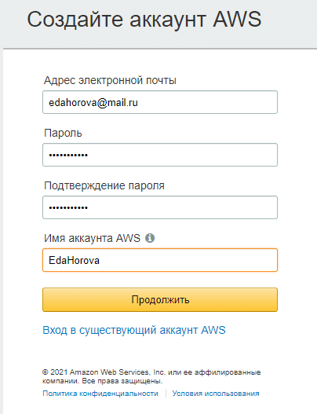

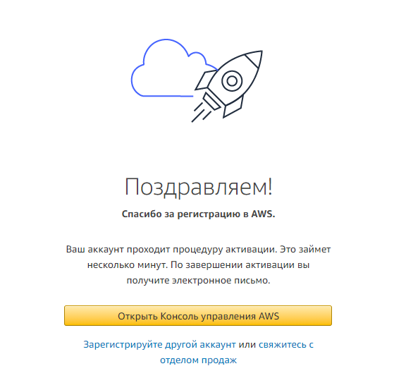

1. **Настройка оповещений о прогнозируемом или уже допущенном превышении ресурсов**.

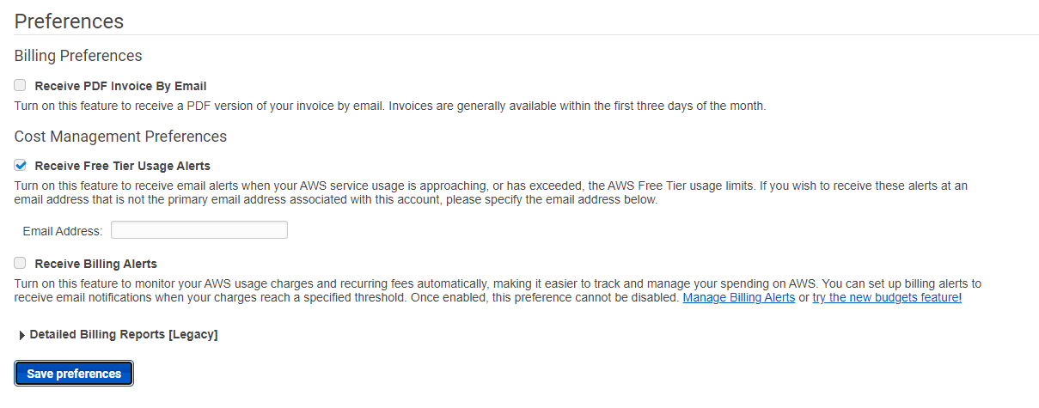

1. **Изучение приемы слежения за использованием ресурсов AWS в рамках уровня бесплатного использования.**

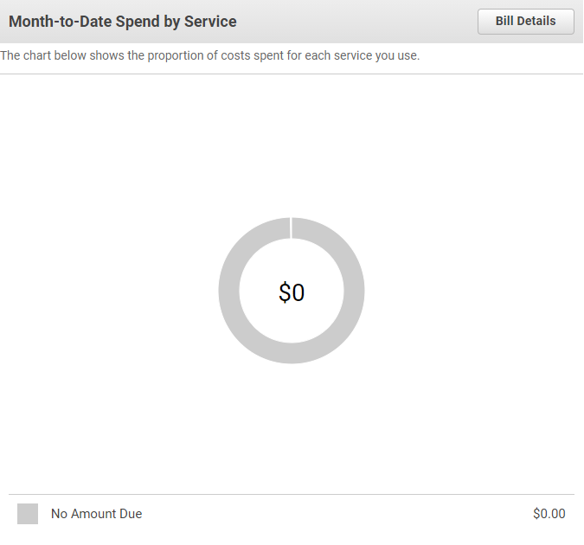

1. **Ознакомление с пунктами из ЛР (перевод через гугл)**

*Использование превышает уровень бесплатного пользования AWS*

*Если вы используете уровень бесплатного пользования, убедитесь, что ваше использование не превышает лимитов, указанных на уровне бесплатного пользования AWS. С вас взимается плата за использование инстансов по запросу за любое использование, превышающее лимиты уровня бесплатного пользования. Вы можете проверить оповещения об использовании уровня бесплатного пользования AWS и оповещения об использовании уровня бесплатного пользования в консоли Billing and Cost Management.*

*Заметка*

*Оповещения об использовании уровня бесплатного пользования доступны только для учетной записи управления в организации. Они недоступны для индивидуальных учетных записей участников в организации.*

*Срок действия уровня бесплатного пользования AWS истек*

*Если вы получаете неожиданные платежи после периода бездействия, возможно, ваш период бесплатного пользования истек. За любые ресурсы, выделенные вашей учетной записи после истечения периода бесплатного пользования, начисляется плата. Чтобы проверить используемые ресурсы, откройте Консоль управления AWS. Обязательно проверьте каждый регион, в котором вы распределили ресурсы.*

*Счет получен после закрытия счета*

*Ежемесячное использование рассчитывается и выставляется счет в начале следующего месяца. Если вы закрываете свою учетную запись, но пользуетесь услугами подписки в течение месяца, вы получите счет за использование услуги подписки в начале следующего месяца.*

*Инвалидные регионы*

*Если вы отключили регион, но у вас все еще есть ресурсы в этом регионе, вы продолжаете платить за эти ресурсы. (За включение региона плата не взимается, взимается плата только за ресурсы, которые вы создаете в регионе.)*

*Среда эластичного бобового стебля*

*Elastic Beanstalk разработан для обеспечения того, чтобы все необходимые ресурсы были запущены, что означает, что он автоматически перезапускает любые остановленные вами службы. Чтобы этого избежать, необходимо завершить работу среды Elastic Beanstalk до завершения ресурсов, созданных Elastic Beanstalk.*

*Эластичная балансировка нагрузки (ELB)*

*Как и среды Elastic Beanstalk, балансировщики нагрузки ELB предназначены для поддержания минимального количества работающих инстансов Amazon Elastic Compute Cloud (Amazon EC2). Перед удалением зарегистрированных в нем инстансов Amazon EC2 необходимо отключить балансировщик нагрузки.*

*Сервисы запущены в AWS OpsWorks*

*Если вы используете среду AWS OpsWorks для создания ресурсов AWS, вы должны использовать AWS OpsWorks для завершения этих ресурсов, иначе AWS OpsWorks перезапустит их. Например, если вы используете AWS OpsWorks для создания инстанса Amazon EC2, но затем завершаете его работу с помощью консоли Amazon EC2, функция автоматического восстановления AWS OpsWorks классифицирует инстанс как отказавший и перезапускает его.*

*Инстансы Amazon EC2*

*После удаления балансировщиков нагрузки и сред эластичной балансировки нагрузки вы можете остановить или завершить работу инстансов Amazon EC2. Остановка экземпляра позволяет вам запустить его позже, но с вас может взиматься плата за хранение. При завершении экземпляра он удаляется безвозвратно. Дополнительные сведения см. В разделах «Жизненный цикл экземпляра» в Руководстве пользователя Amazon EC2 для экземпляров Linux, в частности в разделах «Остановка и запуск экземпляра» и «Завершение работы экземпляра».*

*Заметка*

*Инстансы Amazon EC2 служат основой для нескольких сервисов AWS. Они могут отображаться в списке экземпляров консоли Amazon EC2, даже если они были запущены другими сервисами. Например, инстансы Amazon Relational Database Service (Amazon RDS) работают на инстансах Amazon EC2. Если вы завершите работу базового инстанса Amazon EC2, запущенная служба может интерпретировать завершение как сбой и перезапустить инстанс. Например, в сервисе AWS OpsWorks есть функция автоматического восстановления, которая перезапускает ресурсы при обнаружении сбоев. Как правило, рекомендуется удалять ресурсы через службы, которые их запустили.*

*Кроме того, если вы создаете инстансы Amazon EC2 из образа машины Amazon (AMI), который поддерживается хранилищем экземпляров, проверьте Amazon S3 на предмет наличия соответствующего пакета. Отмена регистрации AMI не удаляет пакет. Для получения дополнительной информации см. Отмена регистрации AMI.*

*Тома и снимки Amazon Elastic Block Store*

*Большинство инстансов Amazon EC2 настроены таким образом, что связанные с ними тома Amazon EBS удаляются при завершении работы, но можно настроить инстанс, который сохраняет свой том и данные. На панели Volumes консоли Amazon EC2 найдите тома, которые вам больше не нужны. Дополнительную информацию см. В разделе Удаление тома Amazon EBS в Руководстве пользователя Amazon EC2 для инстансов Linux.*

*Если вы сохранили моментальные снимки томов Amazon EBS и больше не нуждаетесь в них, их также следует удалить. Удаление тома не приводит к автоматическому удалению связанных снимков.*

1. **Задание персонального ключа: 09-15.mykeypair.ppk и расположение его в указанную папку.**

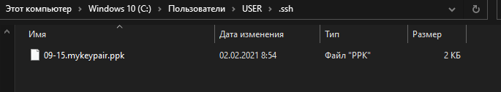

1. **Установка программы клиент SSH на ОС Windows**

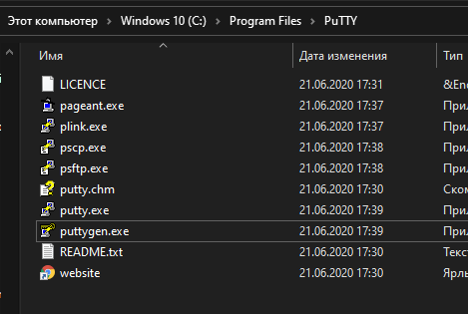

1. **Конвертация файла ключа не нужна, так как ключ изначально в .ppk**

**Выводы:** В результате выполнения лабораторной работы были изучены условия и ограничения предоставления сервисов AWS в рамках уровня бесплатного использования. Создана учетная запись для работы с сервисами AWS в рамках УБИ. Настроена служба оповещения о превышении лимитов ресурсов в рамках УБИ. Изучены приемы работы с сервисами AWS исключающие превышение установленных лимитов. Потерян 1$.

**Лабораторная работа №2**

«Развертывание CMS WordPress на облаке AWS»

**Задание 1. Создание и запуск инфраструктуры AWS для размещения службы поддержки блогов WordPress**

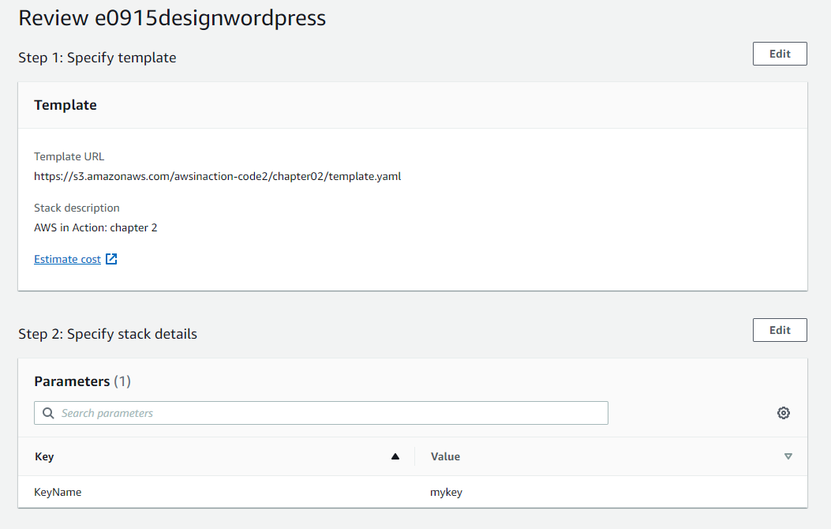

*Открыта страница стоимости для задания №3*

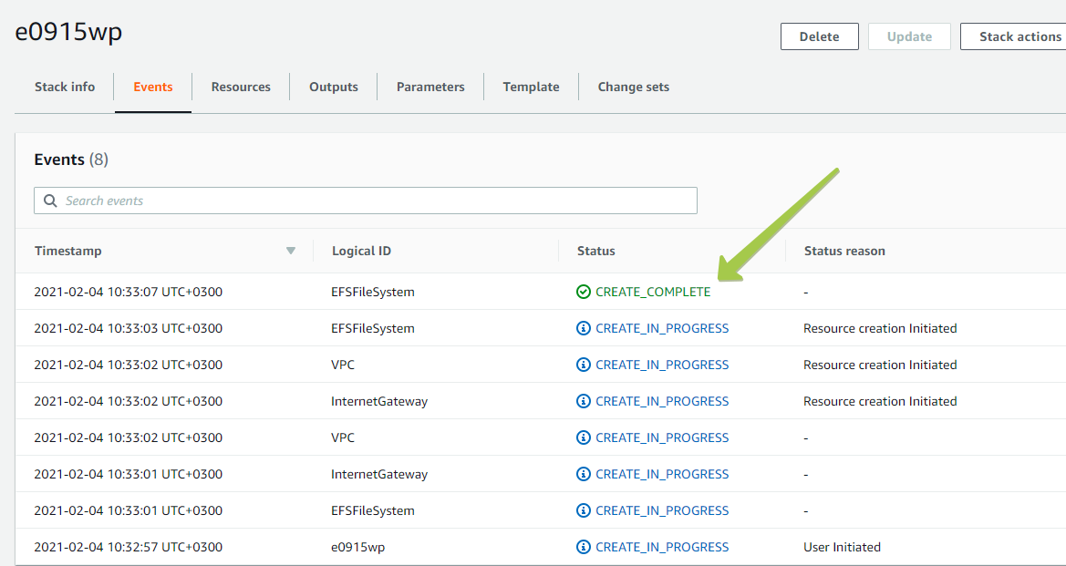

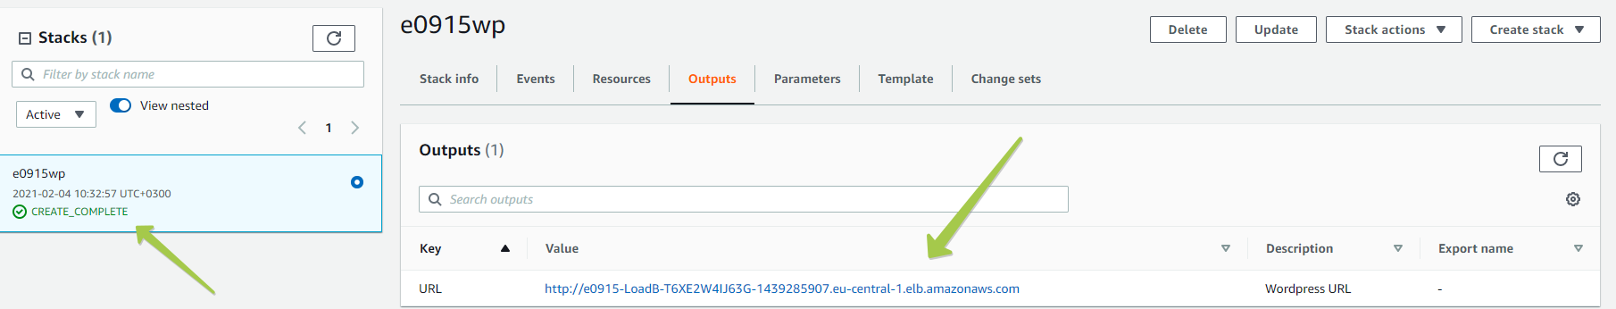

**Задание 2. Изучение инфраструктуры WordPress, созданной в облачной среде AWS**

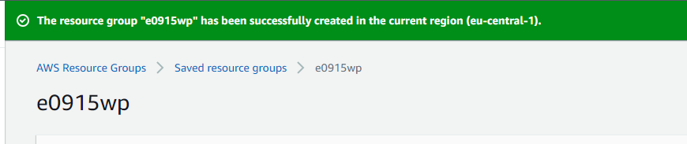

Instans Type – показывает тип инстанса в принятой в AWS системе классификации;

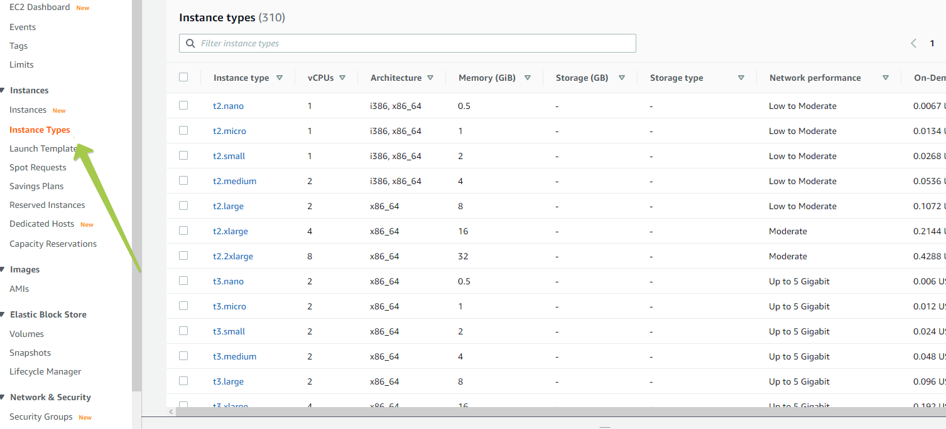

Public IP address – IP адрес инстанса в Интернет, по которому к нему можно подключиться по протоколу SSH;

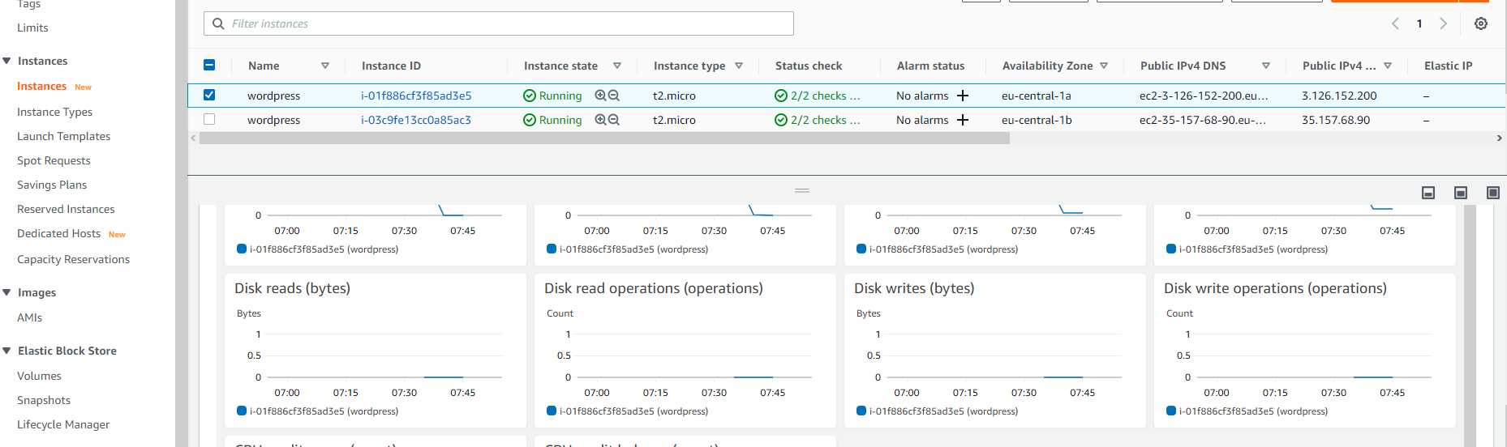

Security Groups – если кликнуть View rules, то будут выведены правила активного файрвола, одно из которых будетразрешать подключение к порту 22 со всех адресов (0.0.0.0/0);

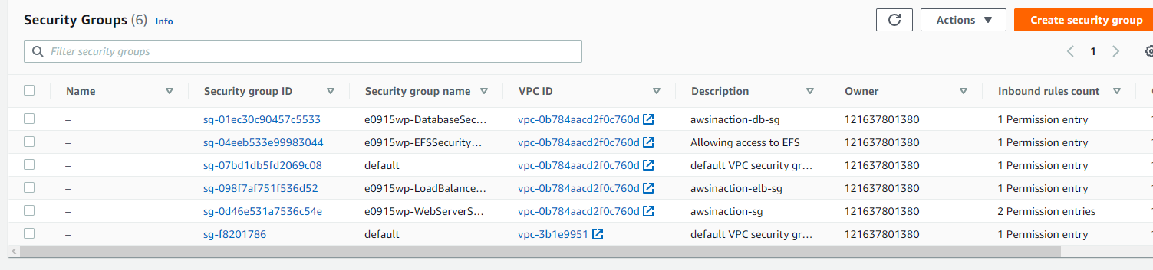

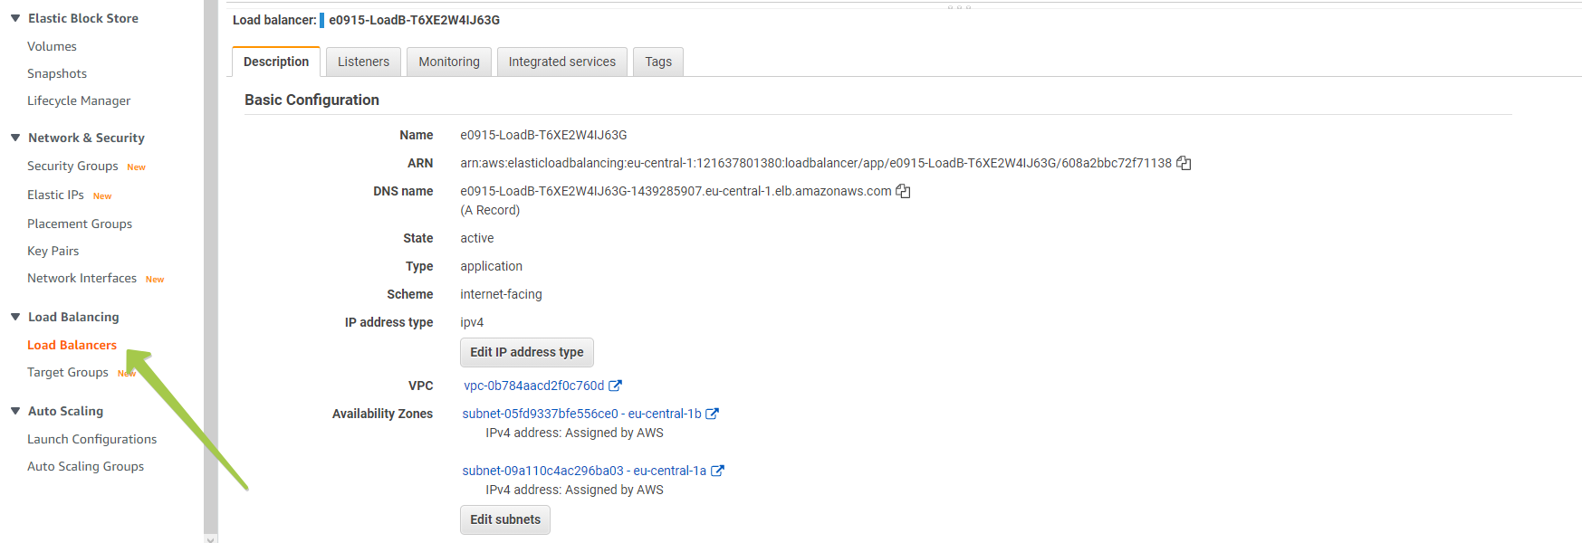

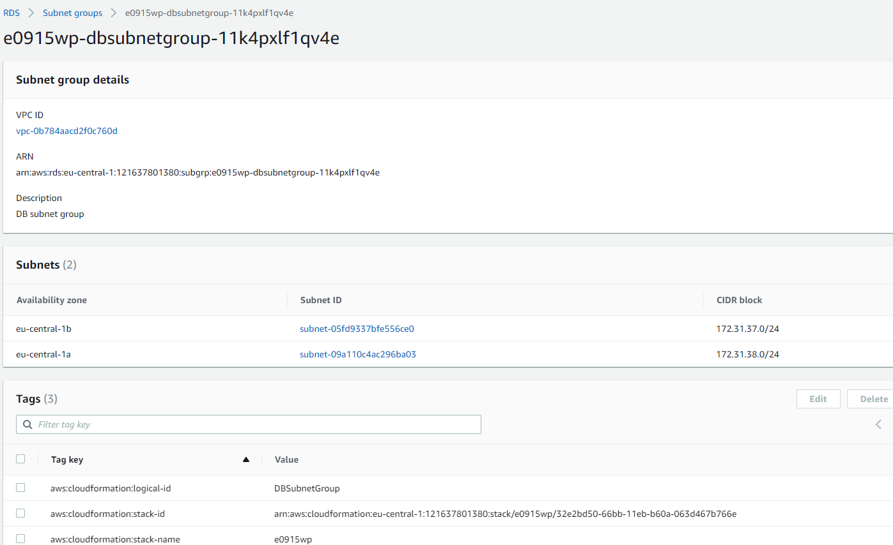

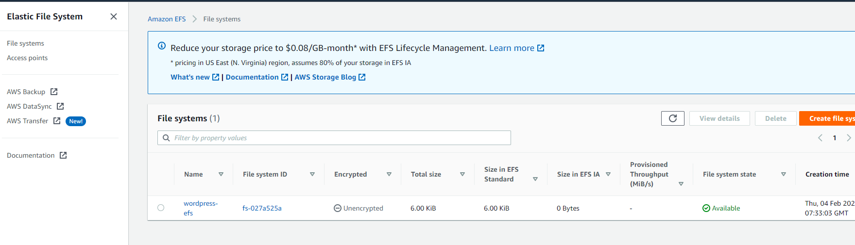

**Задание 3. Оценить стоимость развертывания и поддержания в рабочем состоянии IWP**

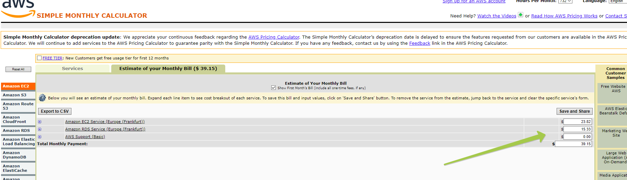

**Задание 4. Удаление инфраструктуры WordPress, созданной в облачной среде AWS**

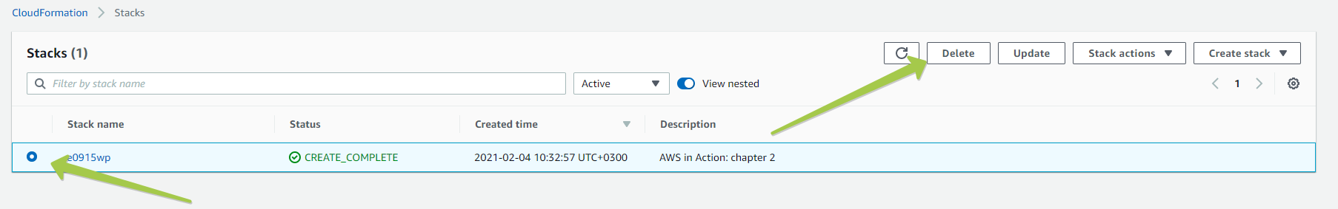

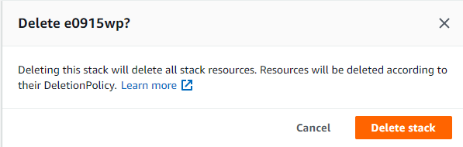

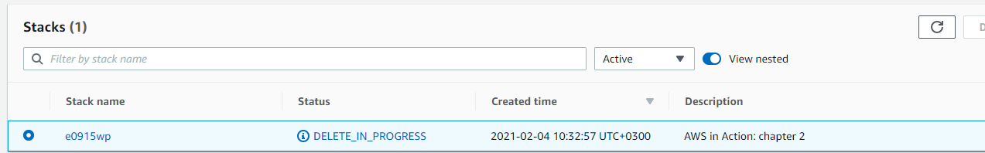

**Заключение**

В результате выполнения лабораторной работы были изучены условия и ограничения предоставления сервисов AWS в рамках уровня бесплатного использования. Создана учетная запись для работы с сервисами AWS в рамках УБИ. Настроена служба оповещения о превышении лимитов ресурсов в рамках УБИ. Изучены приемы работы с сервисами AWS исключающие превышение установленных лимитов.

ЛАБОРАТОРНАЯ РАБОТА № 3

«Запуск виртуальных машин в облаке AWS с помощью EC2»

**Задание 1. Запуск экземпляра (инстанса) виртуальной машины Linux с помощью сервиса Amazon EC2**

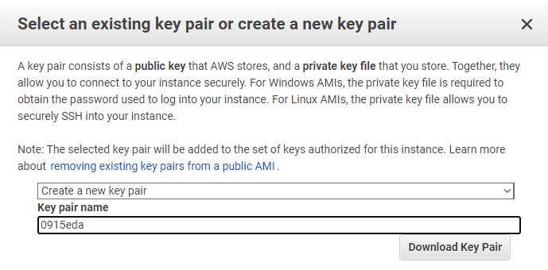

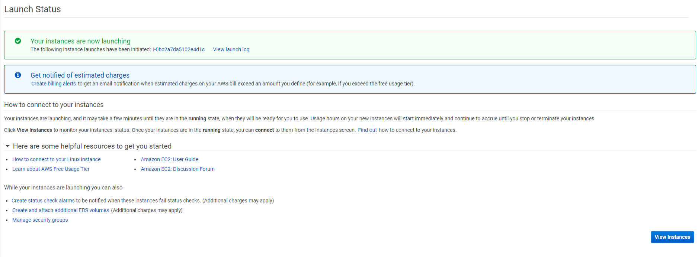

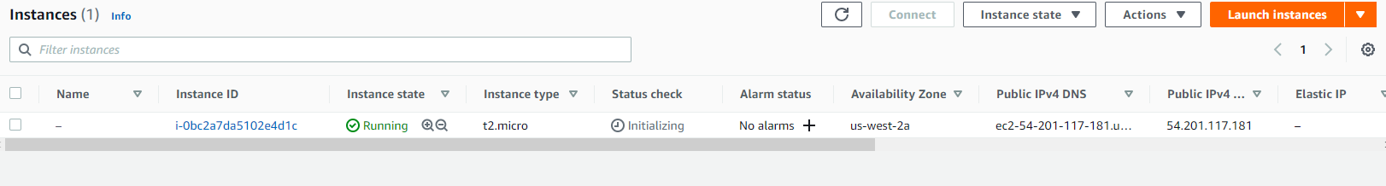

54.201.117.181

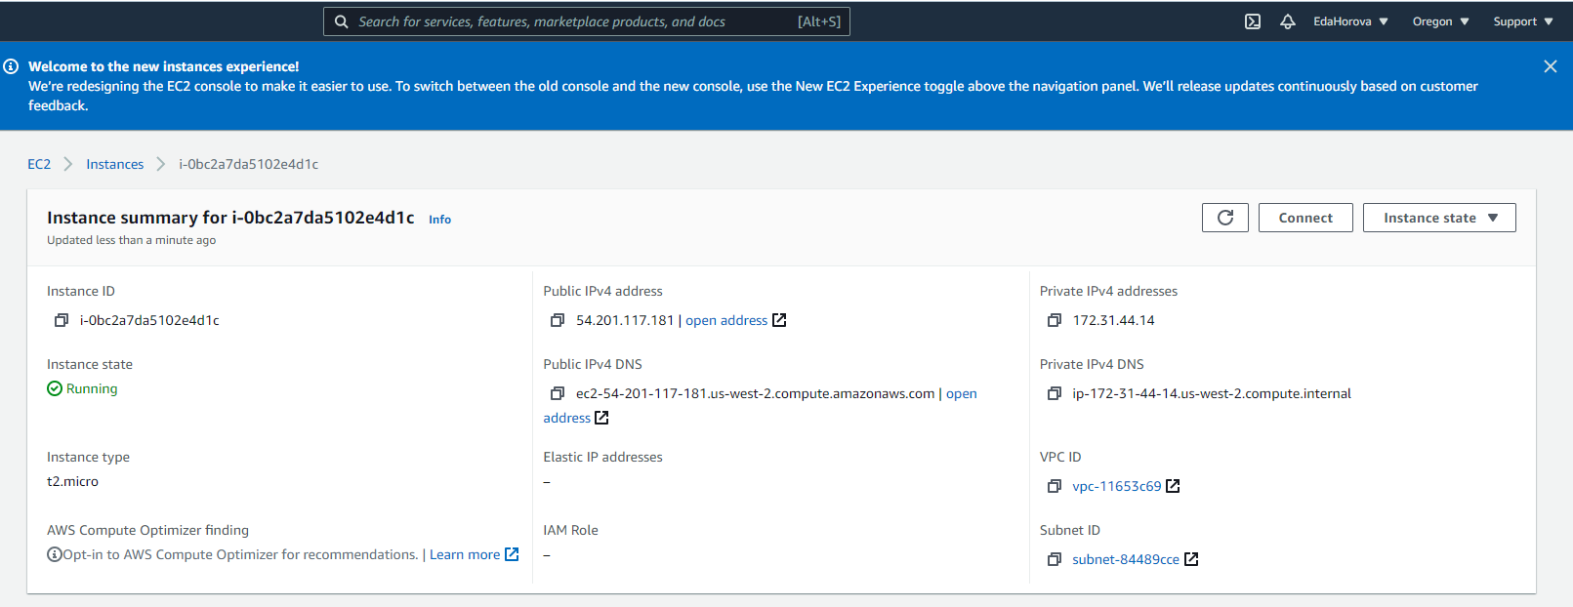

ssh -i ‘C:\Users\USER\.ssh\ 0915eda.pem’ ec2-user@{54.201.117.181}

C:\Users\USER\.ssh

ssh -i ‘C:/Users/USER/.ssh/0915eda.pem’ ec2-user@{ 54.201.117.181}

ssh -i 'c:/Users/USER/.ssh/0915.pem' ec2-user@{54.201.117.181}

ssh -i 'c:/Users/USER/.ssh/0915.pem' ec2-user@54.201.117.181

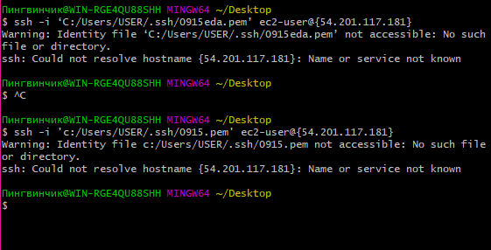

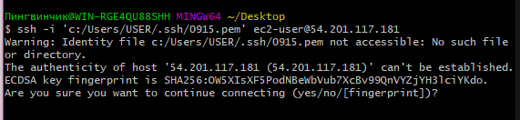

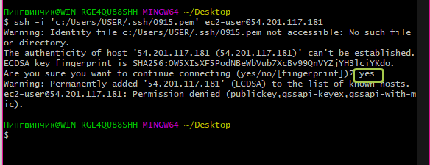

**//потом я поняла, что я тупая**

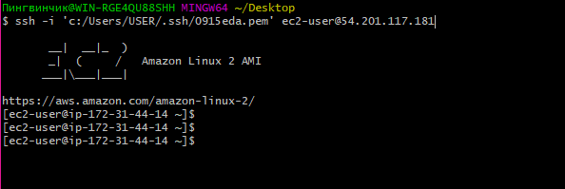

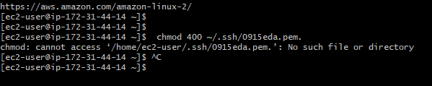

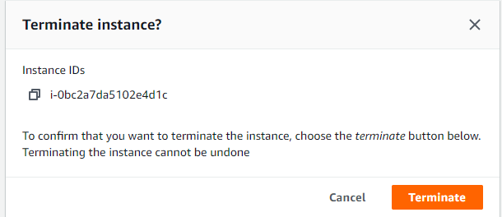

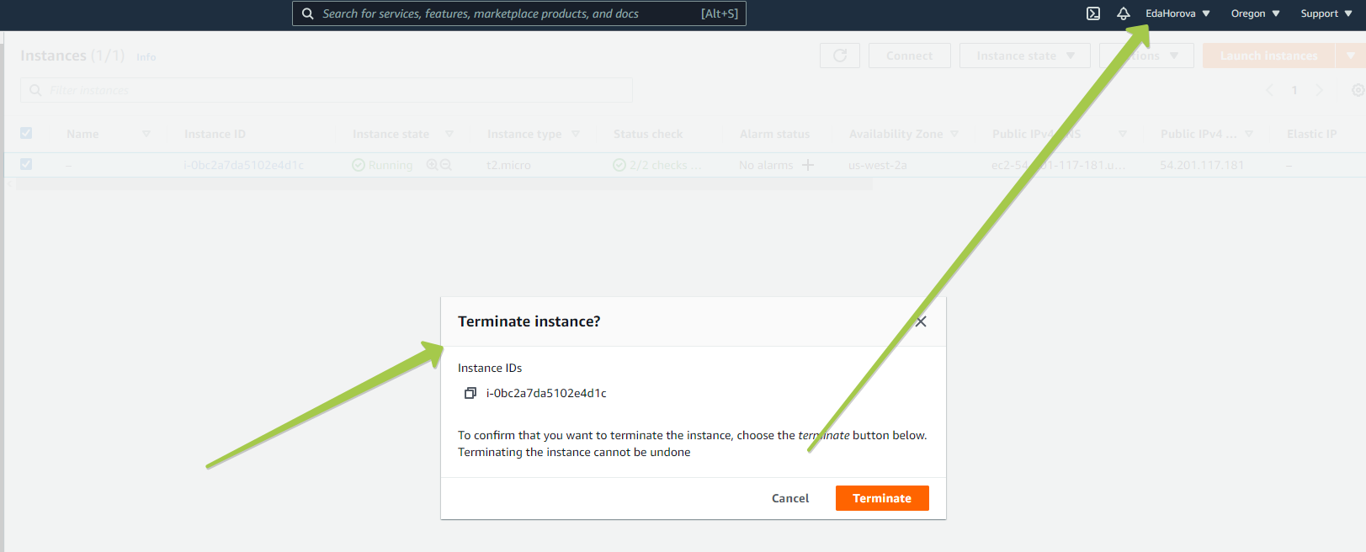

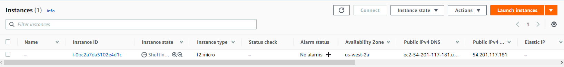

**Задание 2. Запуск экземпляра (инстанса) виртуальной машины Windows с помощью сервиса Amazon EC2**

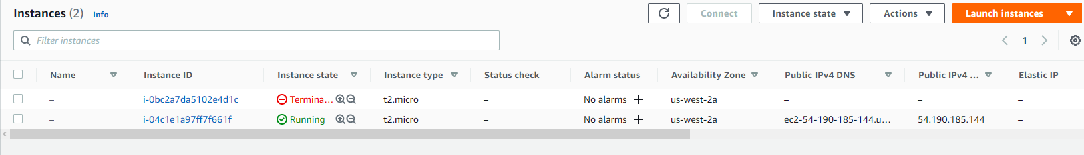

[.MPb@TEX8go](mailto:.MPb@TEX8go)

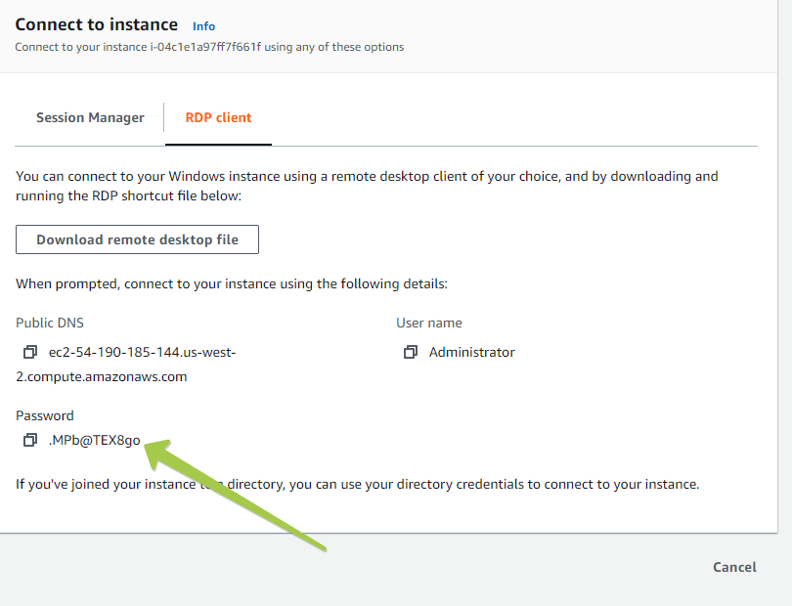

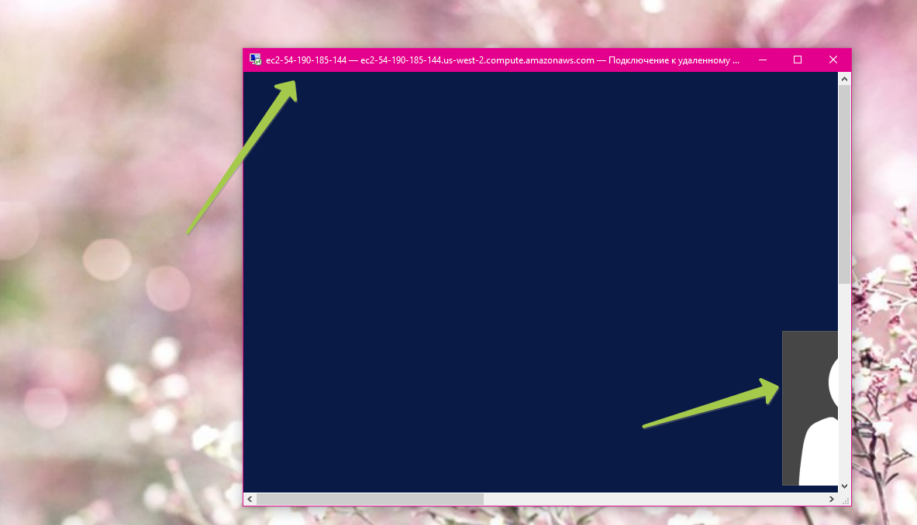

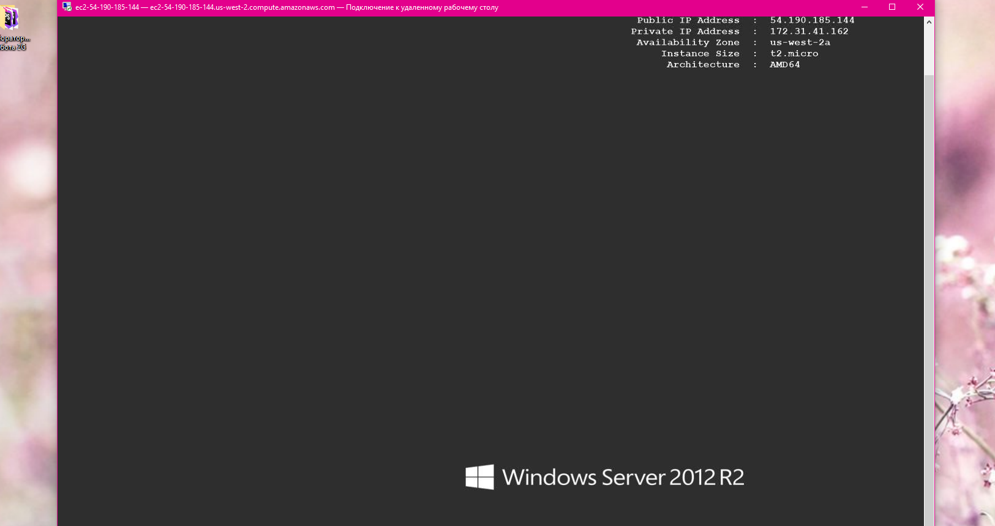

**Заключение.**

В результате выполнения лабораторной работы были изучены процедуры запуска экземпляров виртуальных машин средствами консоли управления сервисом EC2, подключения к запущенным в облаке инстансам, порядок завершения работы и удаления созданных ранее инстансов. Полученные знания и навыки по работе с сервисом EС2 AWS, будут использованы при выполнении последующих лабораторных работ оп изучению облачных технологий.

ЛАБОРАТОРНАЯ РАБОТА № 4

«Хранение и извлечение файлов с помощью сервиса Amazon S3»

**Задание 1. Создание корзины данных с помощью сервиса Amazon S3**

**0915buck.belstu.by**

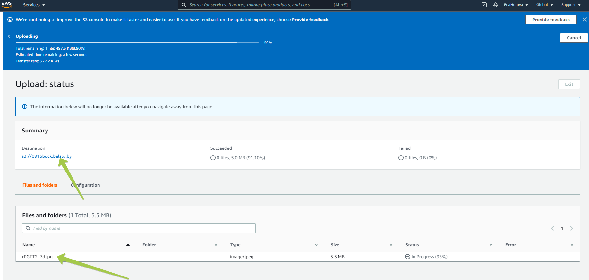

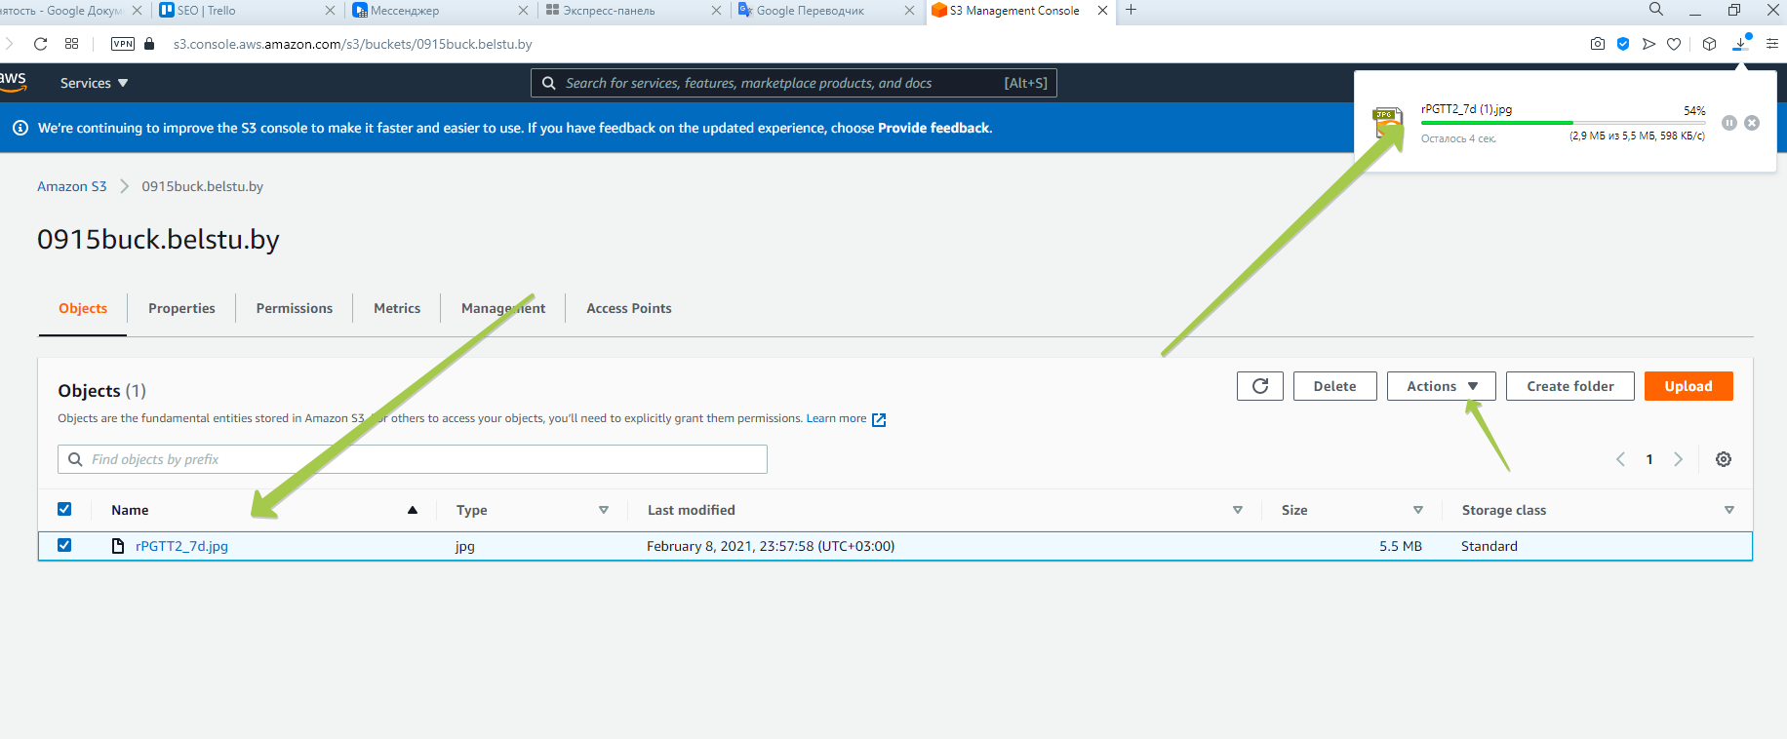

**Удаление корзины:**

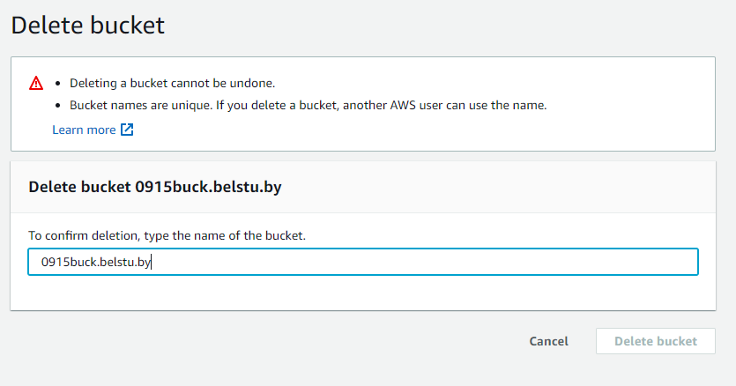

**Задание 2. Загрузка файлов в облако с помощью интерфейса командной строки AWS**

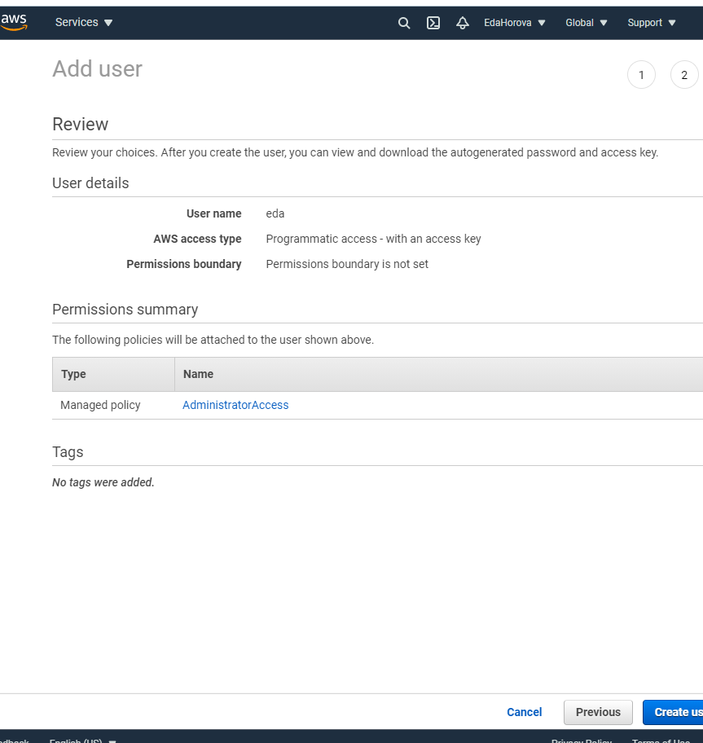

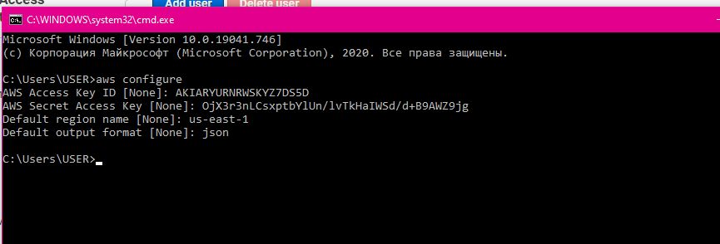

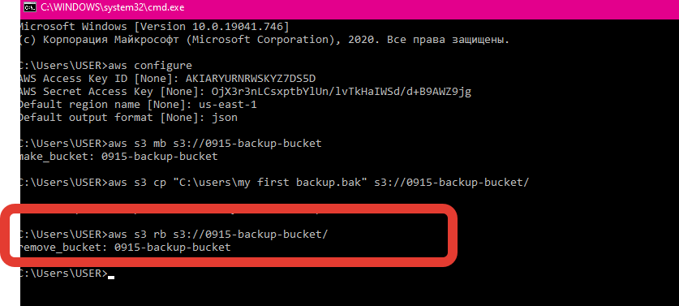

**Заключение.**

В результате выполнения задания 1, с помощью графического интерфейса пользователя была создана корзина сервиса S3, в которую в качестве объекта хранения была помещена резервная копия файла. Затем эта сохраненная копия файла была извлечена из облака. После завершения выполнения задания резервная копия (объект) была удалена, а затем была удалена и сама корзина.

В рамках задания 2 были выполнены те же действия, но средствами командной строки AWS.

Полученные знания и навыки по работе с сервисом Amazon S3 AWS, будут использованы при выполнении последующих лабораторных работ по изучению облачных технологий Amazon.

ЛАБОРАТОРНАЯ РАБОТА № 5

«Запуск приложения с помощью AWS Elastic Beanstalk»

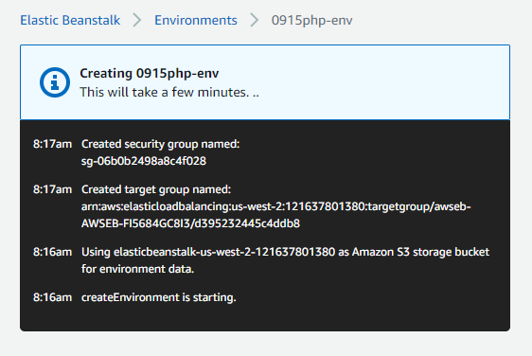

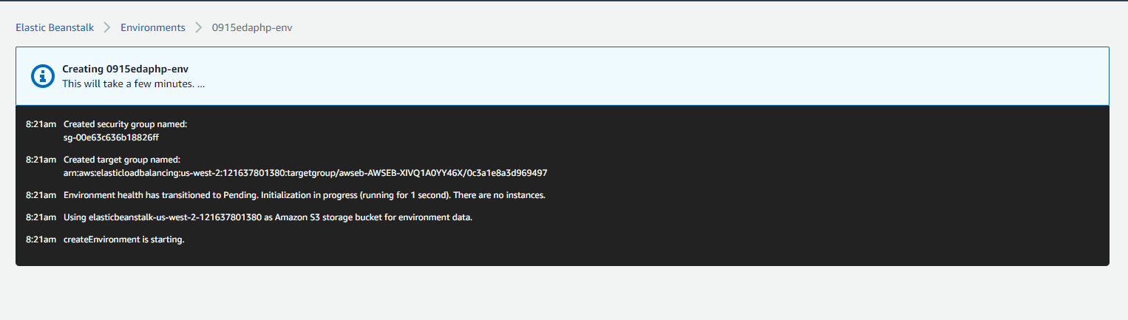



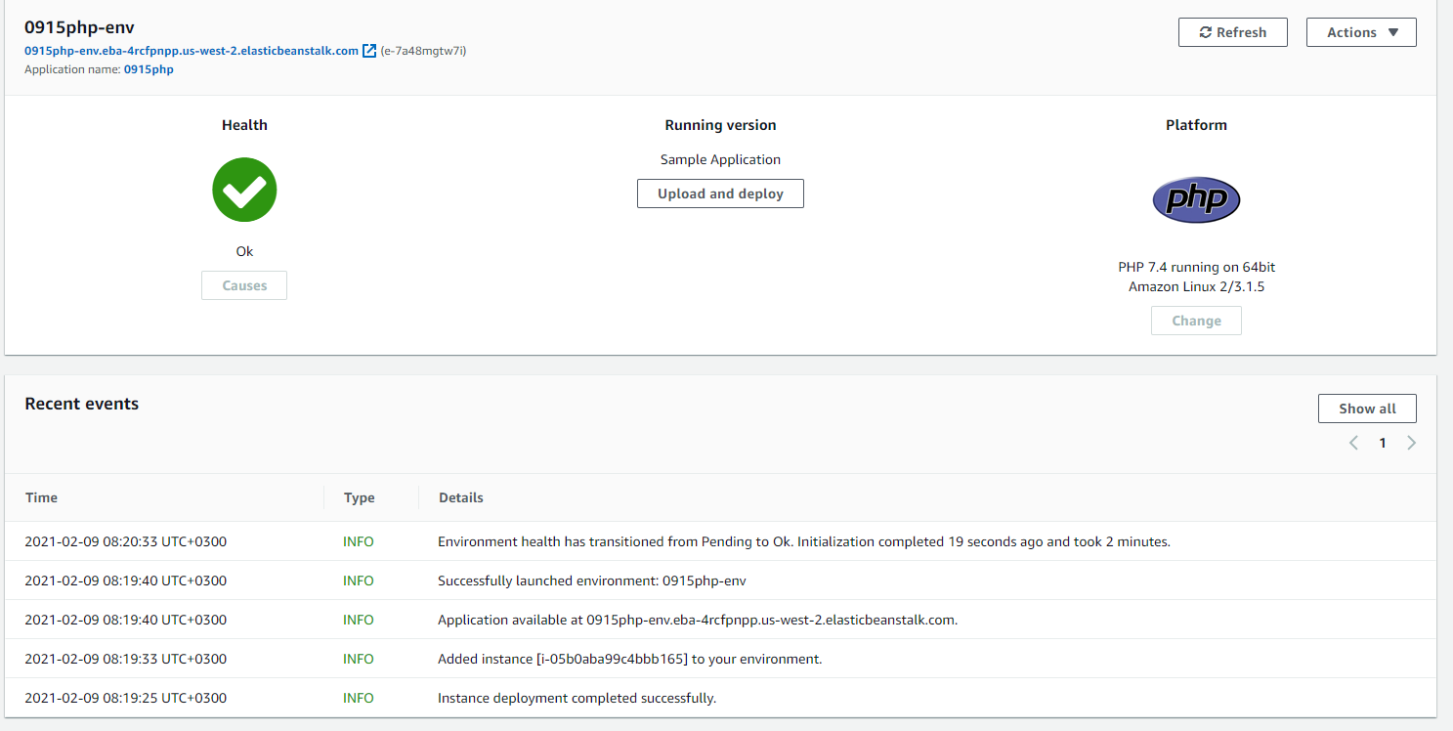

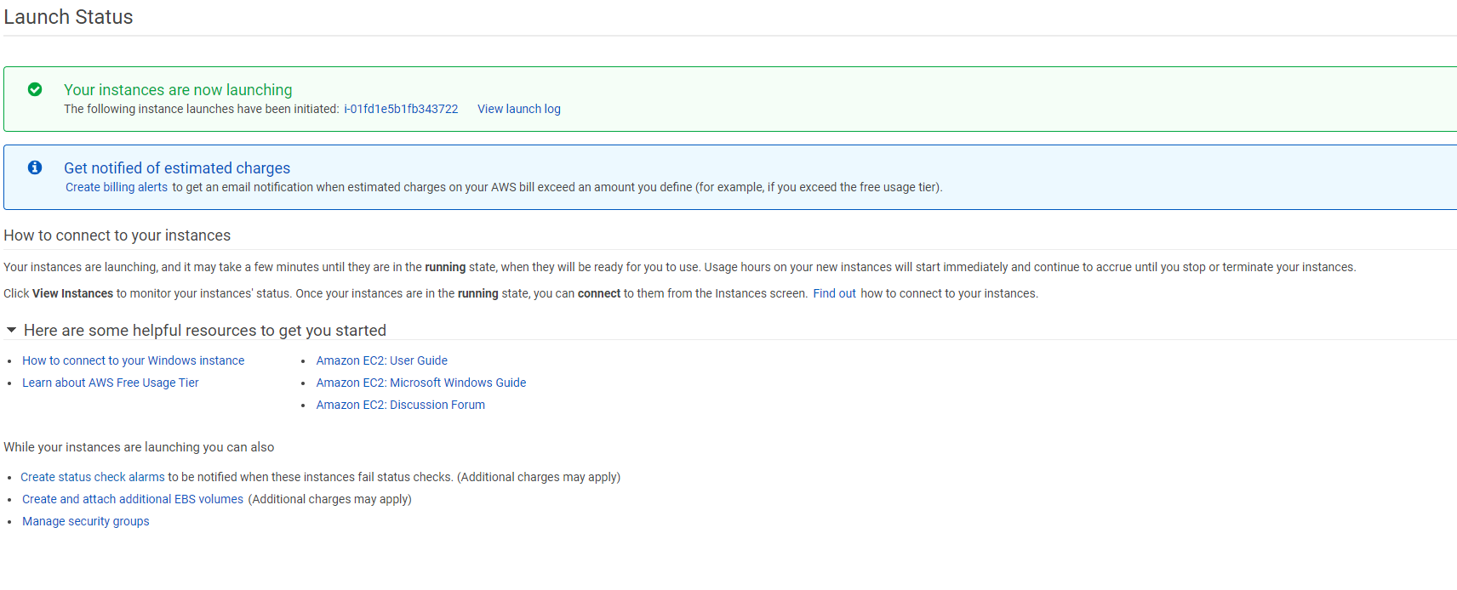

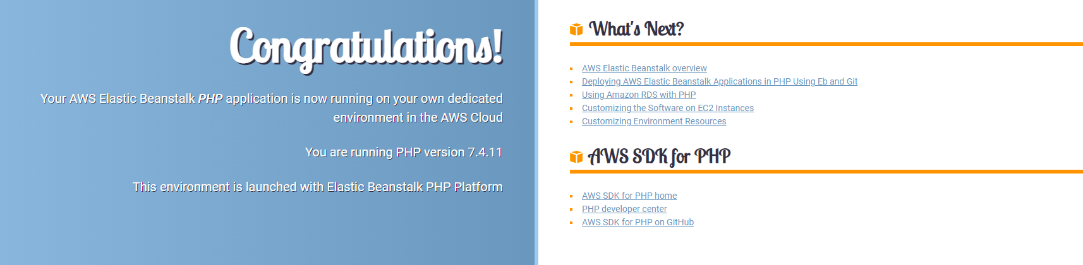

Задание 2. Обновить приложение с помощью AWS Elastic Beanstalk

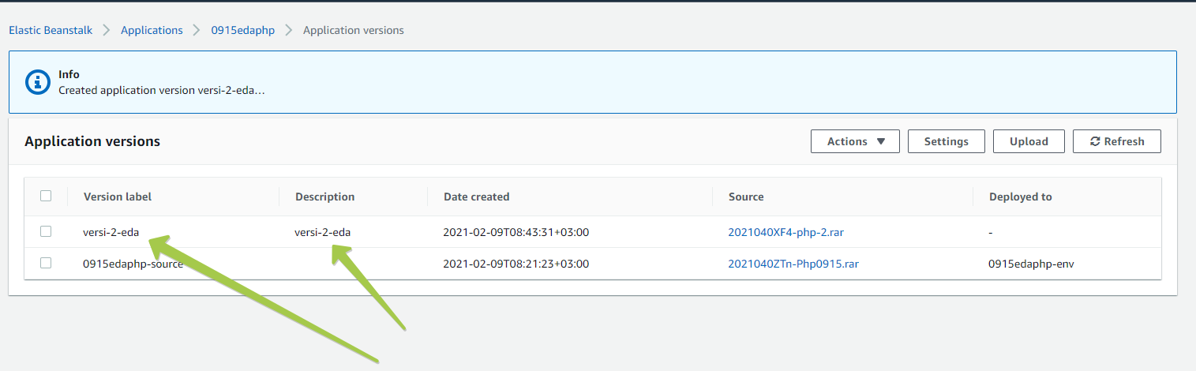

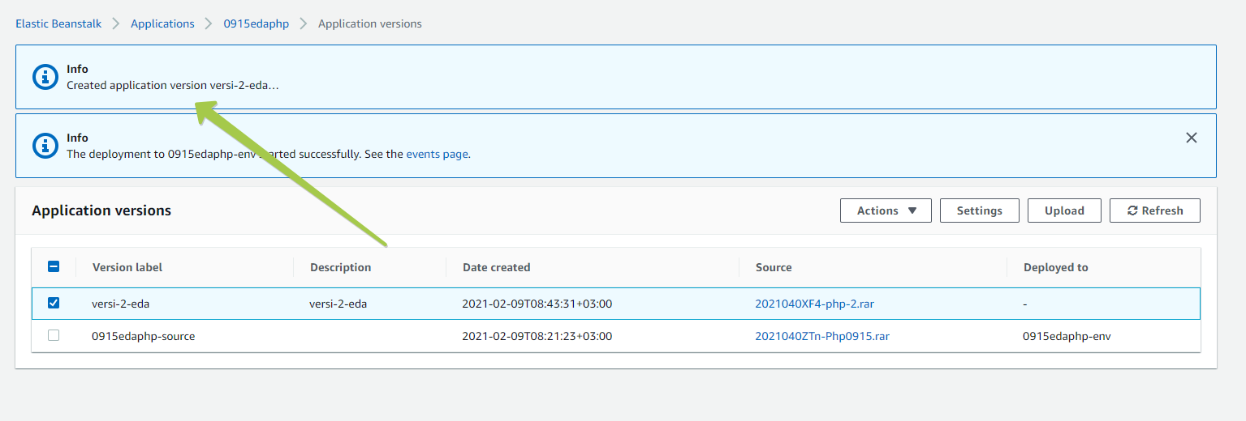

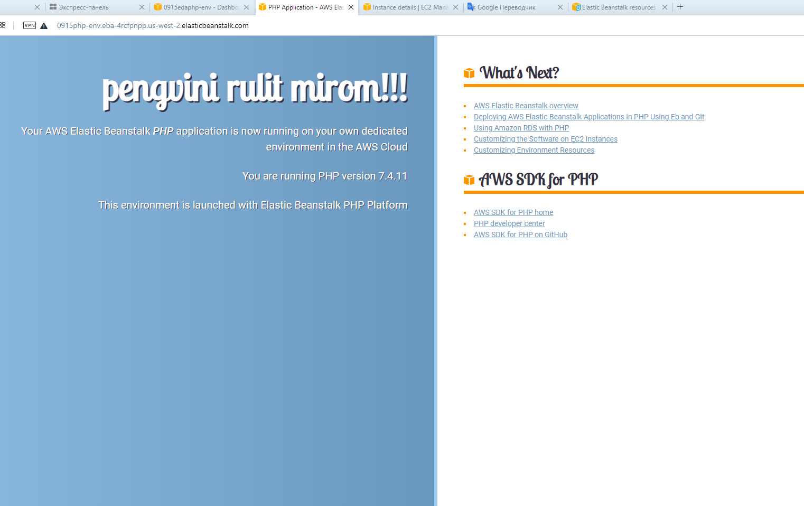

Задание 3. Регистрация доменного имени с помощью Amazon Route 53

Рекомендации по выполнению задания: задание подлежит только **теоретическому изучению** и не предусматривает практического выполнения, которое может привести к неоправданным дополнительным затратам.

1. Открыть Elastic Load Balancing
2. Тыкнцть на Elastic IP
3. нажать Allocate New Address (Выделить новый адрес).
4. Для параметра «EIP used in:» укажите значение «VPC» и нажмите «Yes, Allocate».
5. Выберите новый IP-адрес в столбце «Elastic IP». Нажмите кнопку «Actions» и выберите вариант «Associate Address».
6. Щелкните текстовое поле «Instance »
7. Запишите новый IP-адрес, указанный в столбце «Elastic IP
8. Перейдите по ссылке, чтобы открыть консоль Route 53
9. Выберите «Get Started Now» в разделе «Domain Registration».
10. Затем выберите домен верхнего уровня (TLD) (например, .com, .org, .co.uk и т. д.)
11. Введите свои контактные данные
12. поставьте флажок «I have read and agree to the AWS Domain Name Registration Agreement».
13. Откройте раздел «Hosted Zones» консоли Route 53
14. Откройте раздел «Hosted Zones» консоли Route 53
15. ПРОВЕРЬТЕ ПРИВЯЗКУ ДОМЕНА

**Заключение.**

В результате выполнения задания 1, с помощью графического интерфейса пользователя сервиса Elastic Beanstalk было развернуто PHP веб-приложение.

В задании 2 это приложение было обновлено.

Теоретически изучены процедуры назначения DNS имени сайту, на котором было развернуто приложение.

Полученные знания и навыки по работе с сервисом Amazon EB AWS, будут использованы при выполнении последующих лабораторных работ по изучению облачных технологий Amazon.

ЛАБОРАТОРНАЯ РАБОТА № 6

«Программное управление облачной инфраструктурой с помощью шаблонов сервиса CloudFormation»

**Задание 1. Подготовка к выполнению лабораторной работы**

Сохраните файл архива приложения на Вашей локальной машине. В дальнейшем используйте файлы из этого архива для выполнения лабораторной работы, следуя соответствующим указаниям.

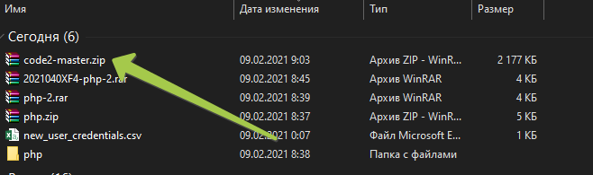

Задание 2. Подготовка интерфейса командной строки AWS для создания облачной инфраструктуры

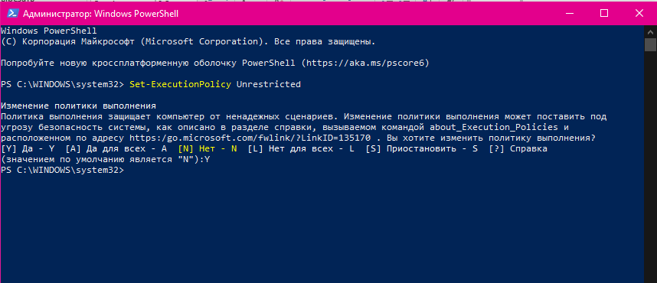

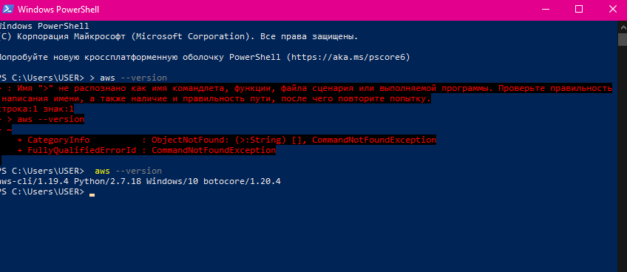

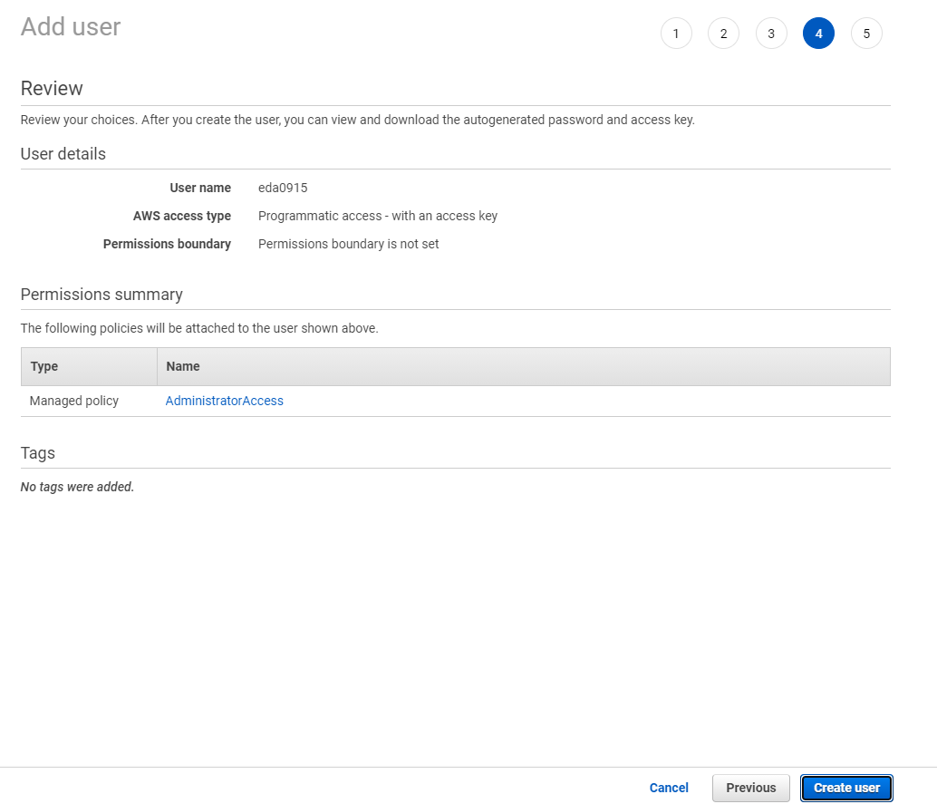

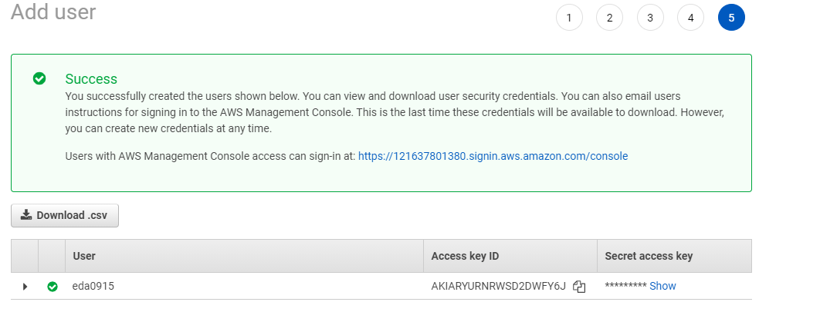

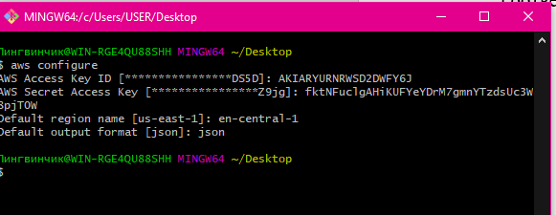

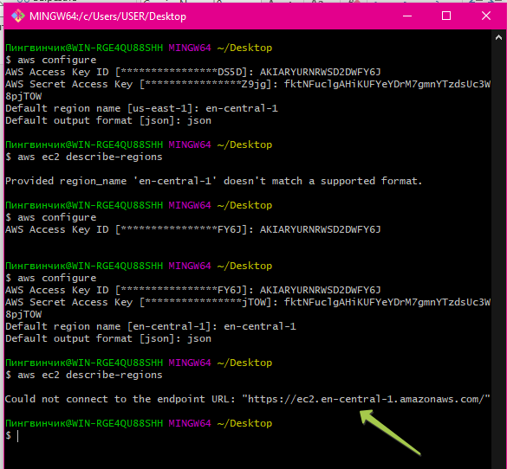

Задание 2. Использование командной строки AWS для создания облачной инфраструктуры

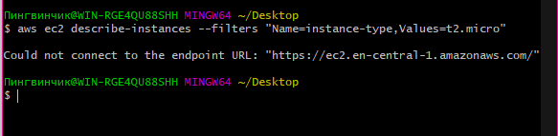

Хелп

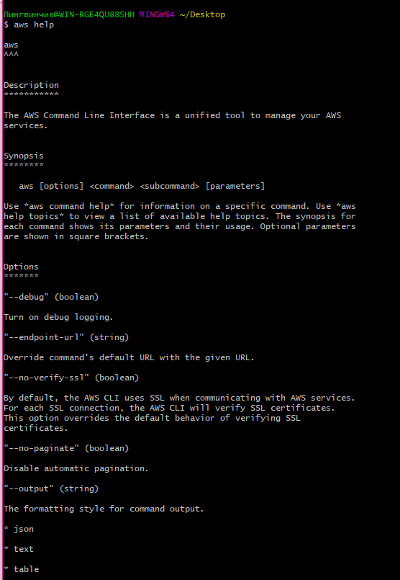

Очистка ресурсов AWS

**Задание 3. Создание (программирование) облачной инфраструктуры с помощью Node.js SDK AWS**

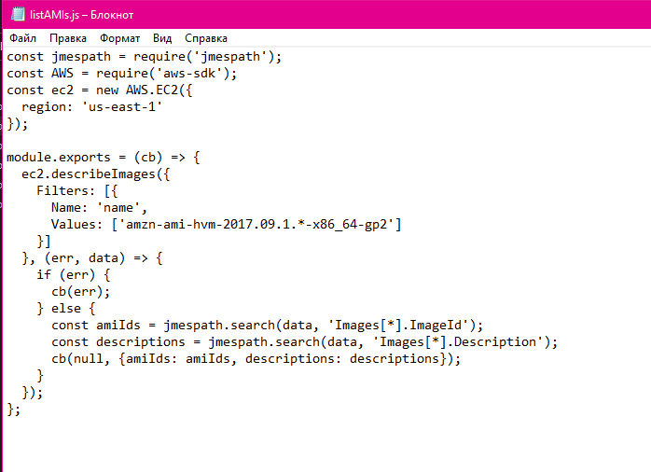

AWSTemplateFormatVersion:

'2010-09-09'

Description: 'AWS in Action: chapter 4'

Parameters:

KeyName:

Description: 'Key Pair name'

Type: 'AWS::EC2::KeyPair::KeyName'

Default: mykey

VPC:

# [...]

Subnet:

# [...]

InstanceType:

Description: 'Select one of the possible instance types'

Type: String

Default: 't2.micro'

AllowedValues": ['t2.micro', 't2.small', 't2.medium']

Resources:

SecurityGroup:

Type: 'AWS::EC2::SecurityGroup'

Properties:

# [...]

VM:

Type: 'AWS::EC2::Instance'

Properties:

ImageId: 'ami-6057e21a'

InstanceType: !Ref InstanceType

KeyName: !Ref KeyName

NetworkInterfaces:

- AssociatePublicIpAddress: true

DeleteOnTermination: true

DeviceIndex: 0

GroupSet:

- !Ref SecurityGroup

SubnetId: !Ref Subnet

Outputs:

PublicName:

Value: !GetAtt 'Server.PublicDnsName'

Description: 'Public name (connect via SSH as user ec2-user)'

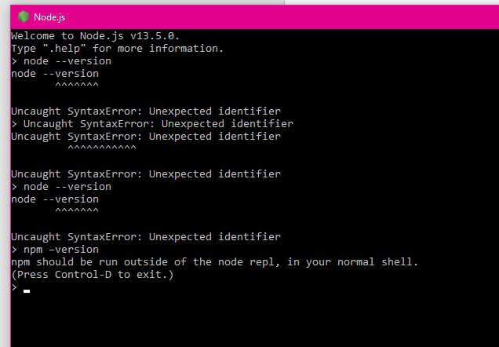

**Задание 4. Использование шаблонов CloudFormation для создания облачной инфраструктуры**

*Новый инстас из загруженного шаблона (ссылка не работает)*

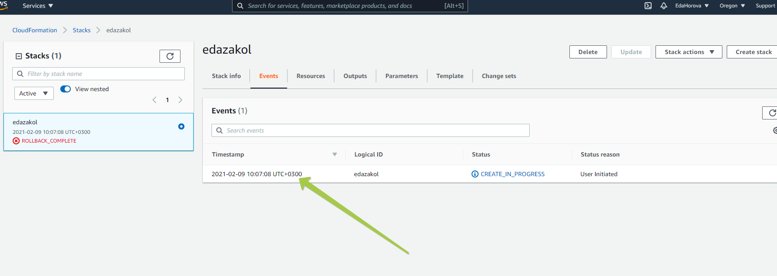

**Загрузка шаблона завершилась с ошибкой ☹**

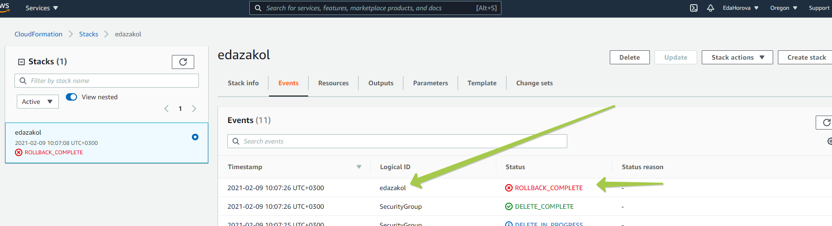

Повтор создания инстаса, доступ к нему через консоль



**Удаление инстанса)))**



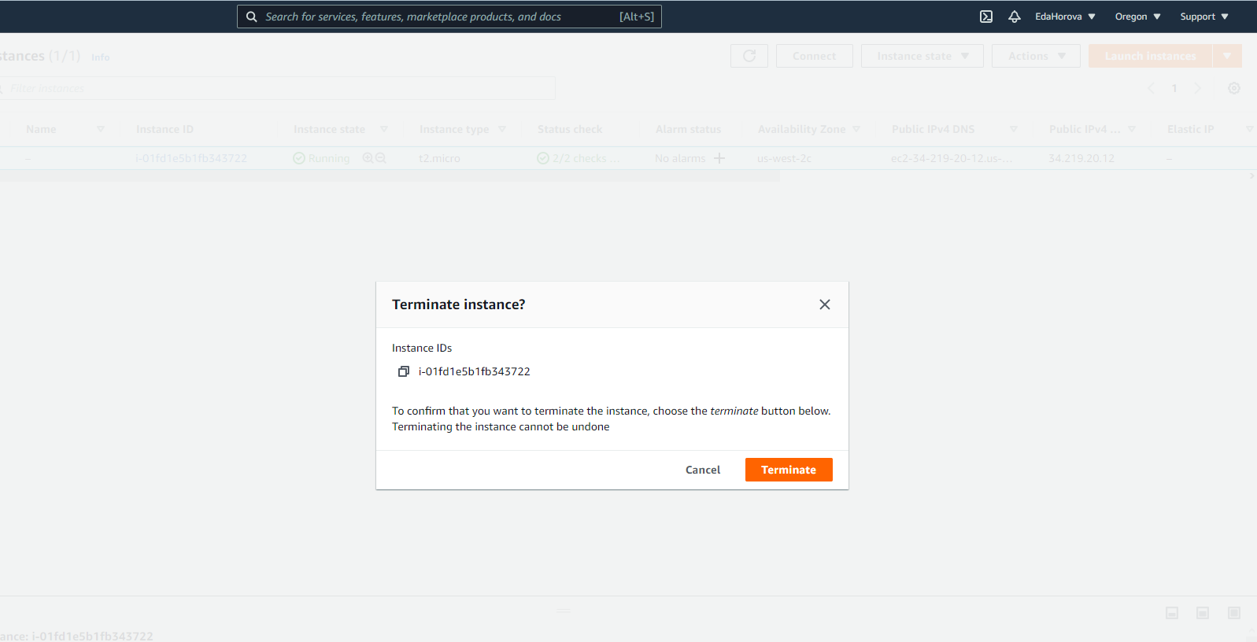

Убедитесь, что стек удалился, иначе повторите процедуру удаления.

На этом веселы лабы по амазону закончены)))

«ОБЛАЧНЫЕ ТЕХНОЛОГИИ»

ЛАБОРАТОРНАЯ РАБОТА № 7

«Развертывание веб-приложения ASP.NET в службе приложений Azure с помощью Visual Studio»

**Задание 1. Подготовка рабочего окружения**

Шаг.1 Создать аккаунт бесплатного доступа к облаку AZURE

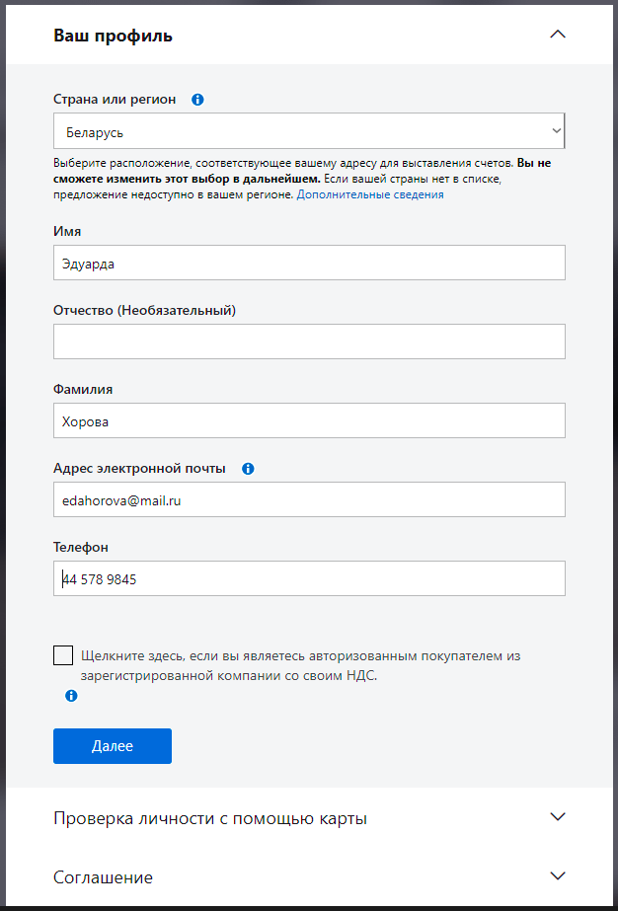

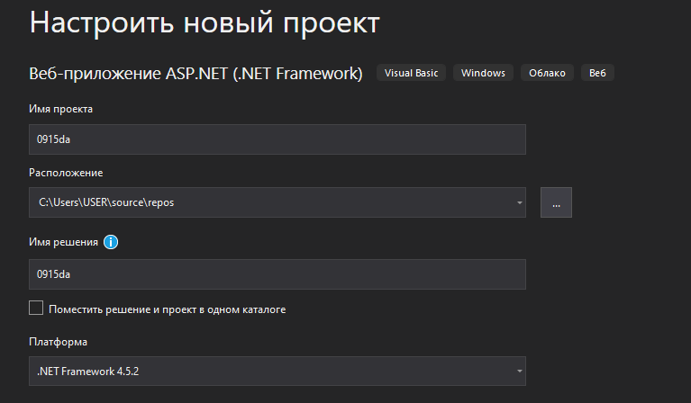

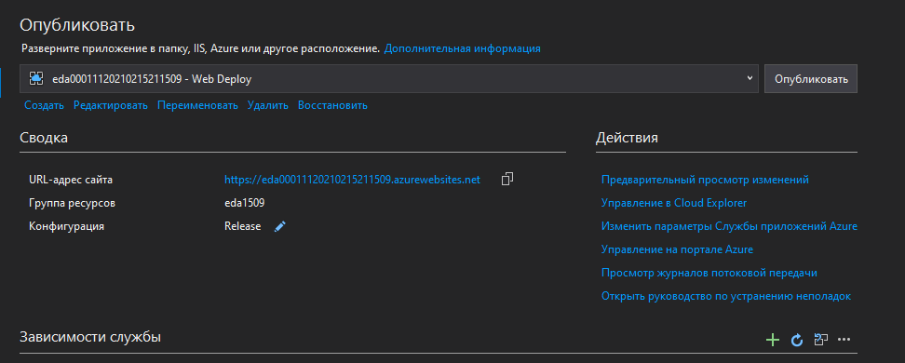

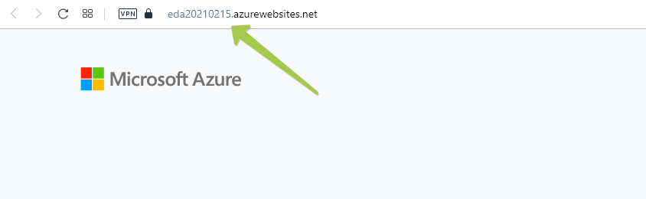

1. Приведите этапы создания и развертывания веб-проекта в MS Azure.

1) Зарегистрировать на ажуре – докачать обновление и пакет - создать проект -> запуск без отладки -> публикация -> настройка ресурсов и размещения - публикация

2. Приведите последовательность создания веб-приложения в MS Azure.

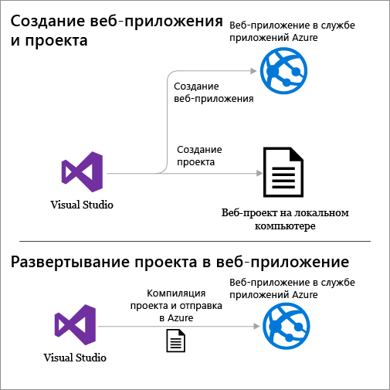

1. Приведите понятие ресурсов для развертывания веб-приложения в MS Azure и дайте характеристику плана ресурсов.

[Группа ресурсов](https://docs.microsoft.com/ru-ru/azure/azure-resource-manager/management/overview#terminology) — это логический контейнер, в котором происходит развертывание ресурсов Azure (например, веб-приложений, баз данных и учетных записей хранения) и управление ими. Например, в дальнейшем можно удалить всю группу ресурсов при помощи одного простого действия.

[План службы приложений](https://docs.microsoft.com/ru-ru/azure/app-service/overview-hosting-plans) указывает расположение, размер и функции фермы веб-серверов, в которой размещается приложение. Вы можете сэкономить средства при размещении нескольких приложений, настроив совместное использование одного плана службы приложений в веб-приложениях.

Планы службы приложений определяют такие компоненты:

* регион (например, Северная Европа, восточная часть США или Юго-Восточная Азия);
* Размер экземпляра (небольшой, средний, крупный)
* Число экземпляров при масштабировании (от 1 до 20)
* SKU ("Бесплатный", "Общий", "Базовый", "Стандартный" или "Премиум").

1. При помощи каких инструментов можно проверить результаты развертывания веб-приложения в MS Azure.

Имя приложения, указанное на странице **создания приложения в Службе приложений**, используется как префикс URL-адреса в формате http://<app-name>.azurewebsites.net.



ЛАБОРАТОРНАЯ РАБОТА № 8

«Развертывание облачного сервиса в MS Azure»

Шаг 1

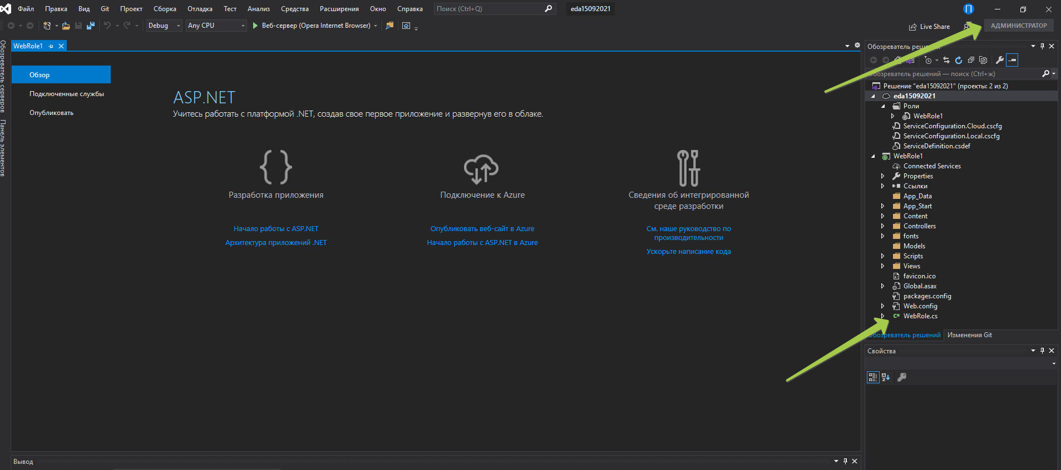

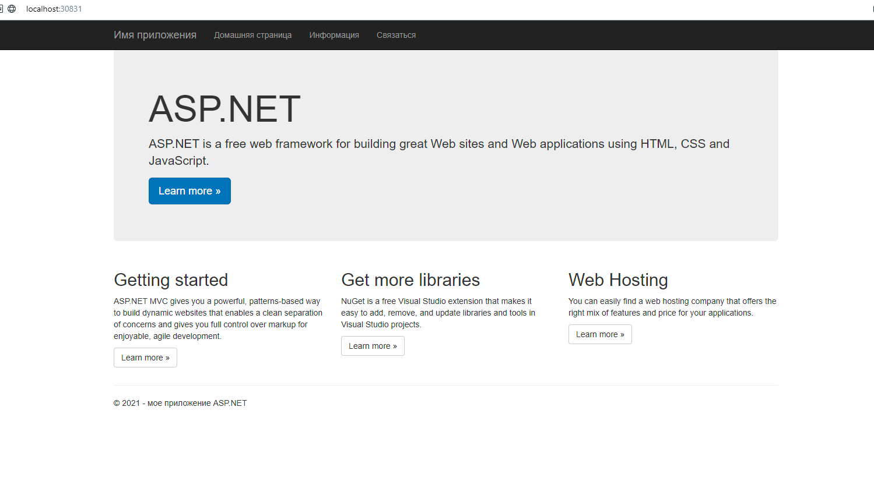

Просмотр ресурсов:

Общие:

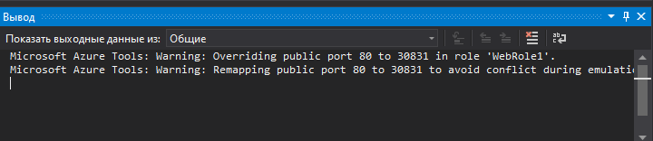

Сборка:

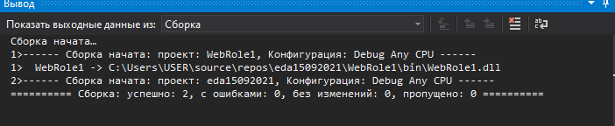

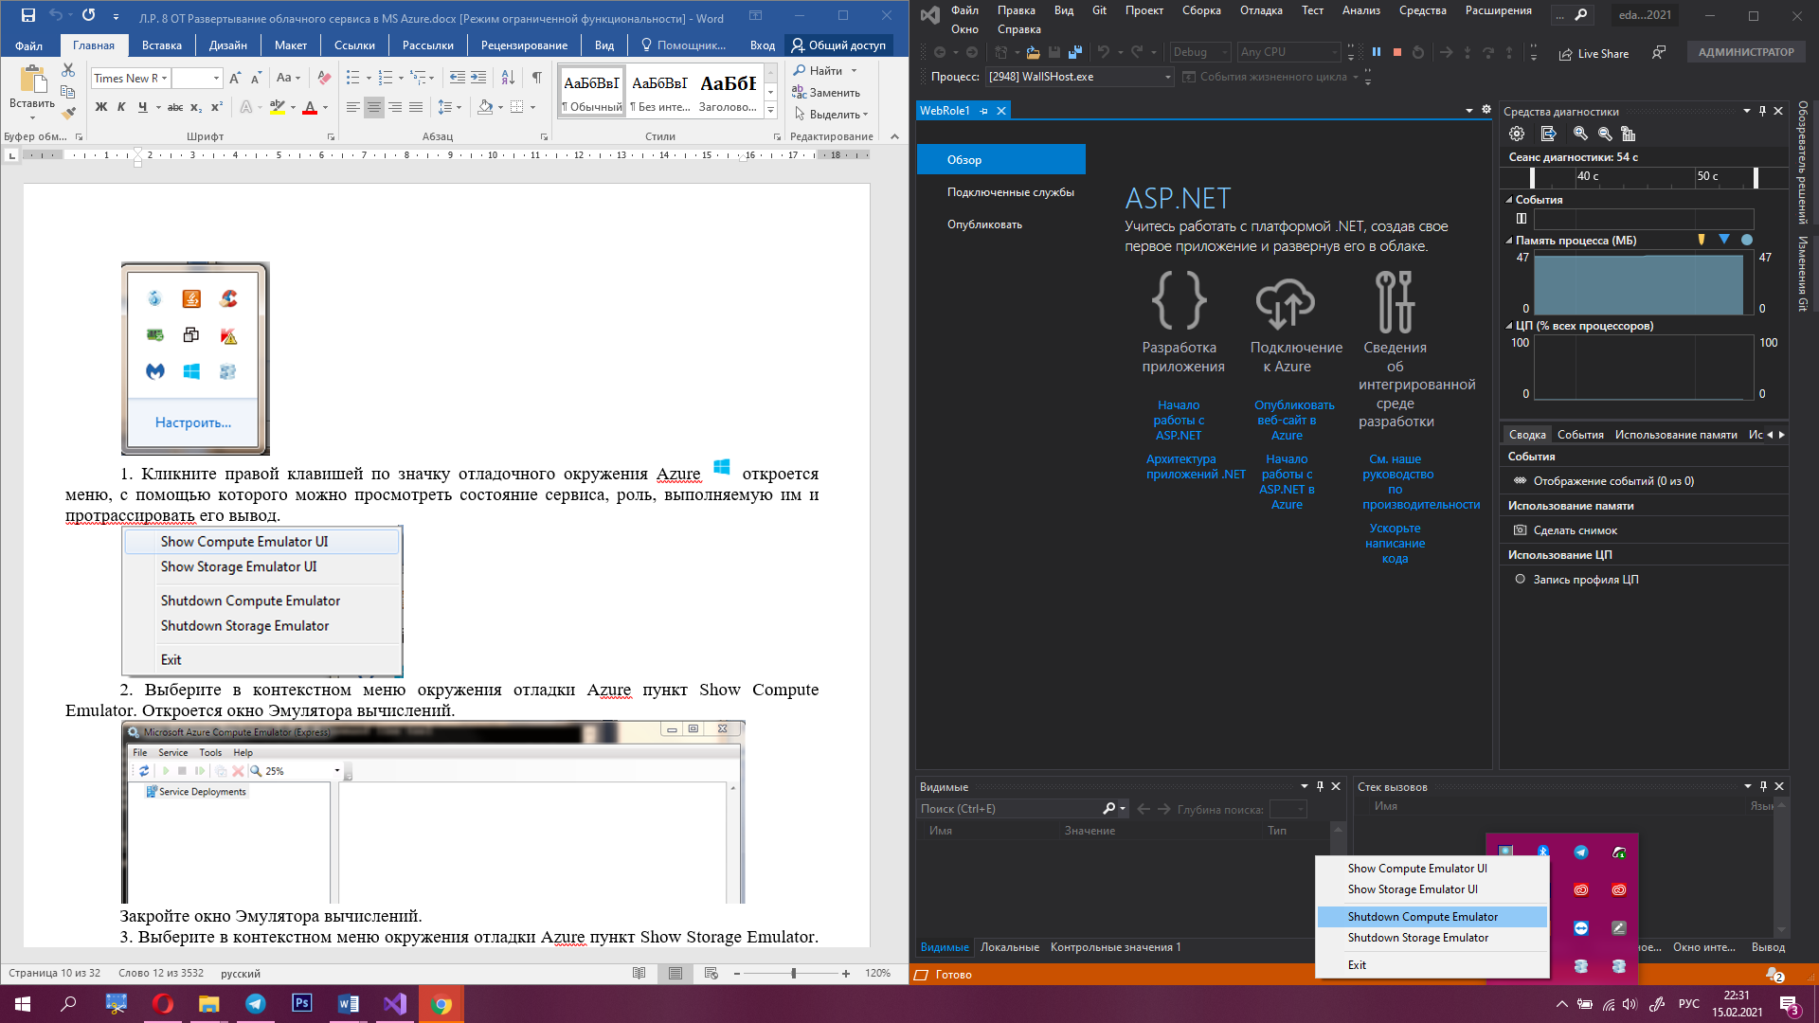

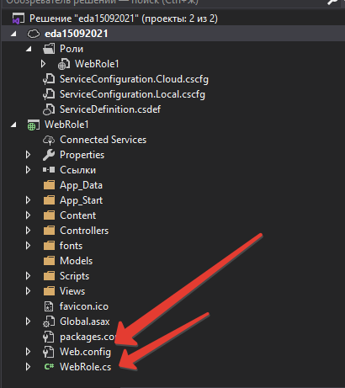

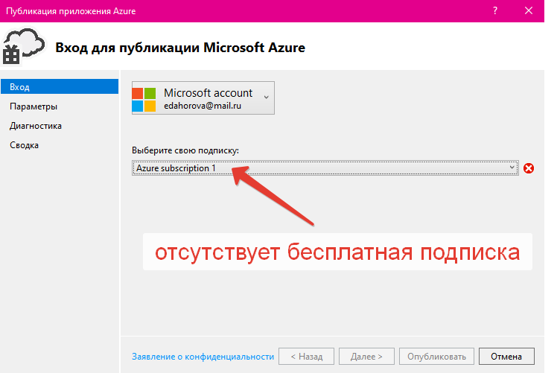

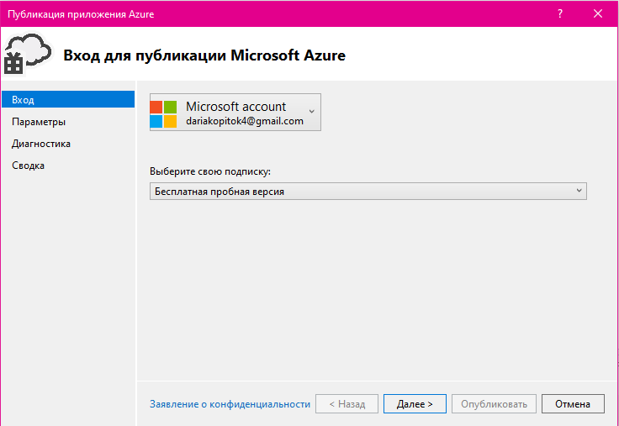

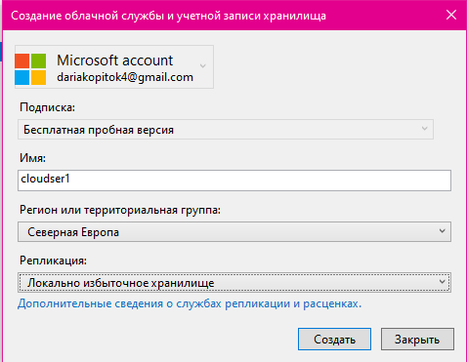

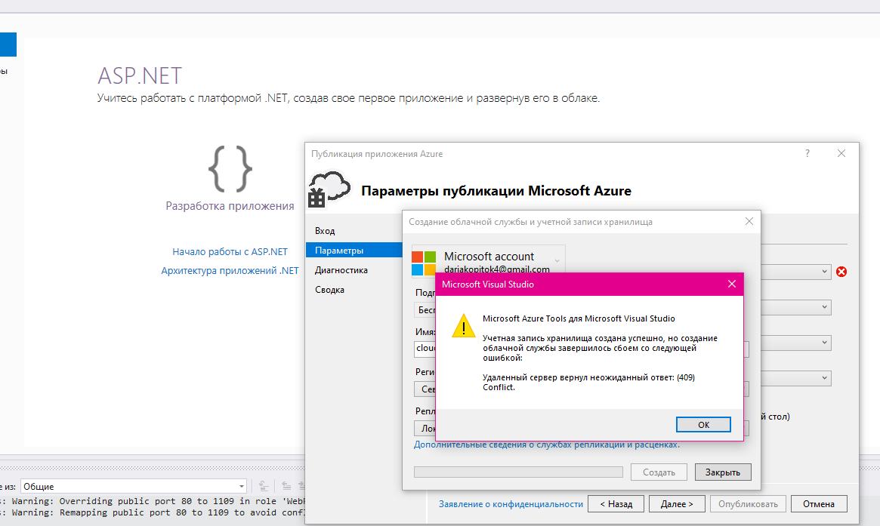

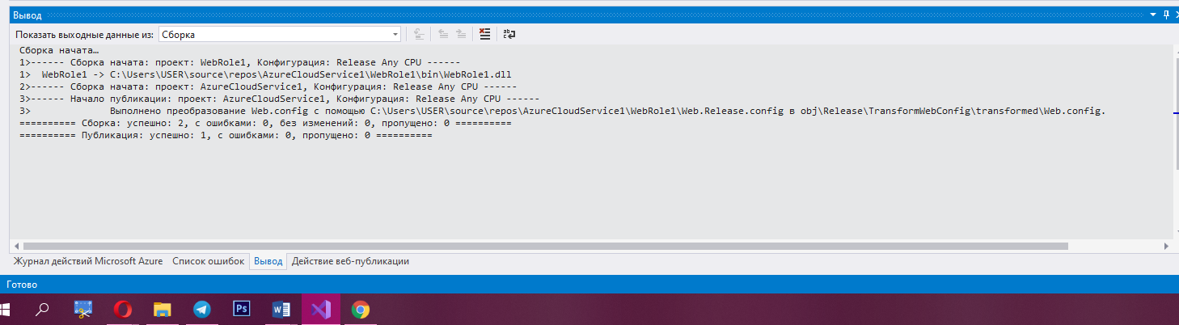

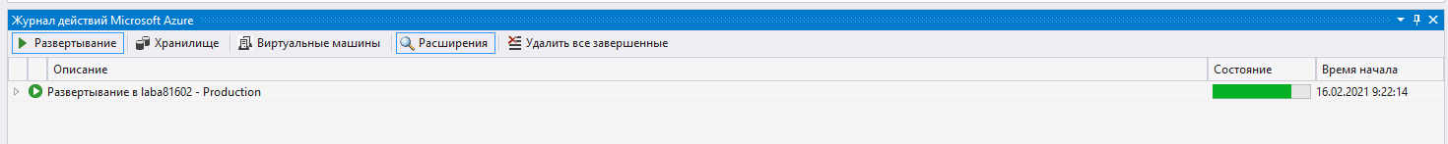

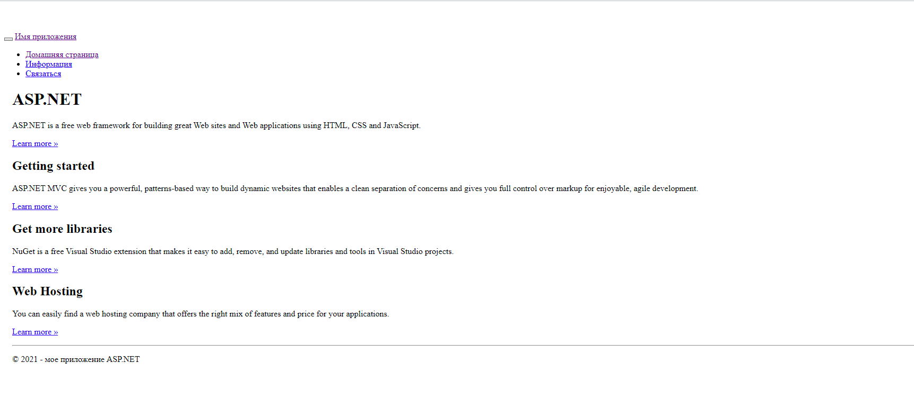

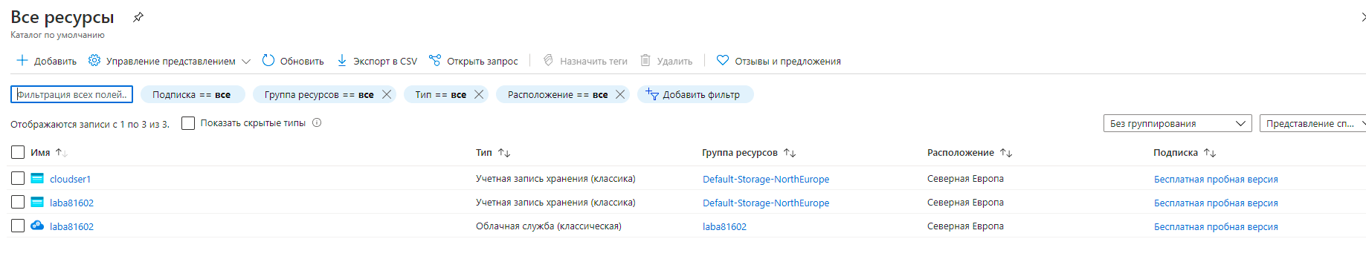

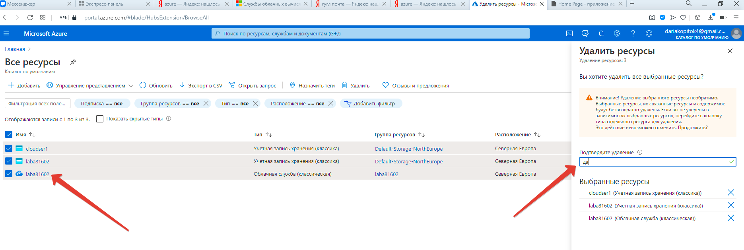

Отчет по лабораторной работе №9

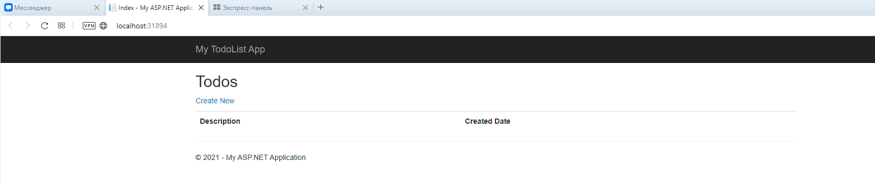

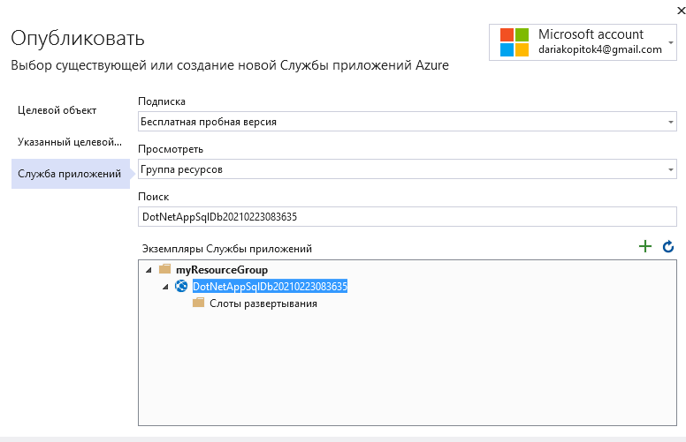

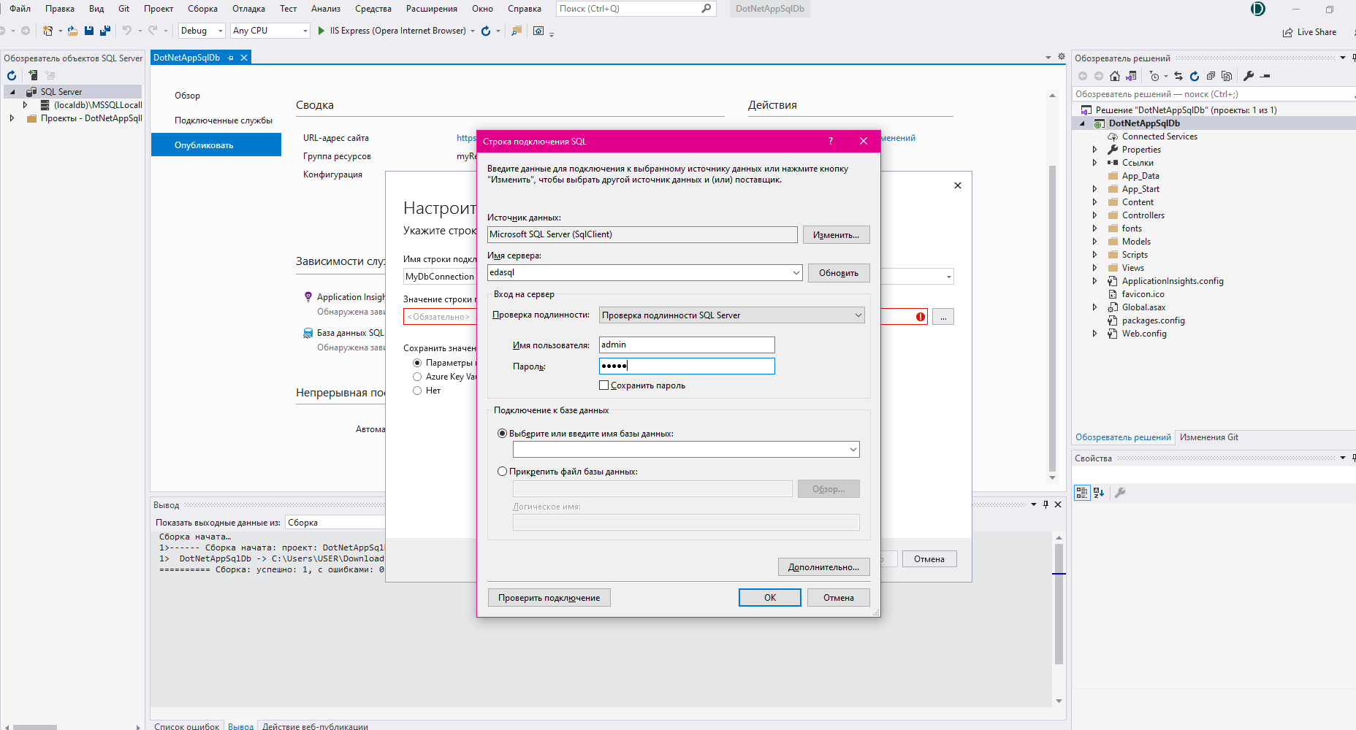

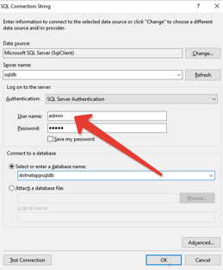

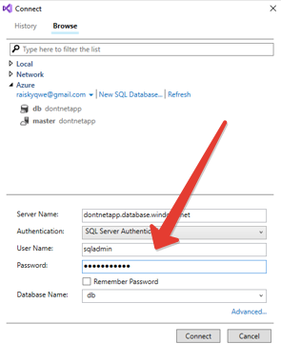

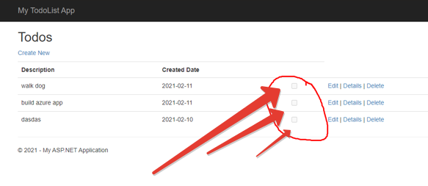

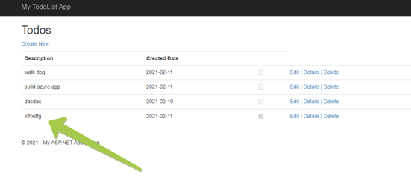

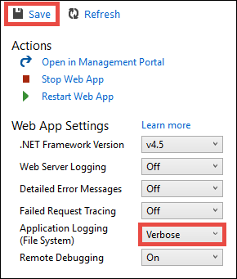

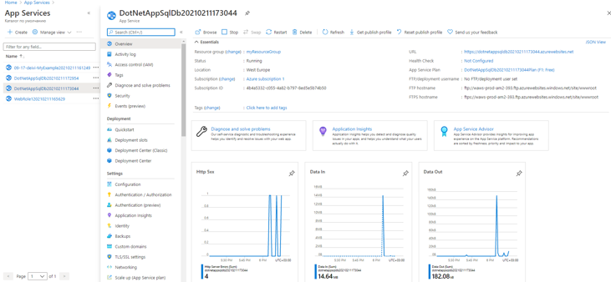

**Заключение**

В процессе выполнения данной лабораторной работы вы узнали, как выполнять следующие задачи:

* Создание базы данных SQL в Azure.
* Подключение приложения ASP.NET к базе данных SQL.
* Развертывание приложения в Azure
* Обновление модели данных и повторное развертывание приложения.
* Потоковая передача журналов из Azure в окно терминала.
* Управление приложением на портале Azure.

Лабораторная работа №10

# «Запуск пользовательского контейнера Windows в MS Azure»

***Цель работы:*** развернуть приложение ASP.NET в образе контейнера Windows на сайте [Docker Hub](https://hub.docker.com/) из Visual Studio и запустить его в пользовательском контейнере в Службе приложений Azure.

**Установка и настройка Docker в ОС Windows**

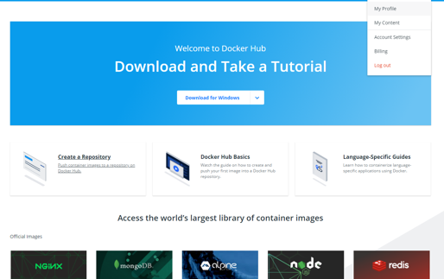

**Создание веб-приложения ASP.NET**

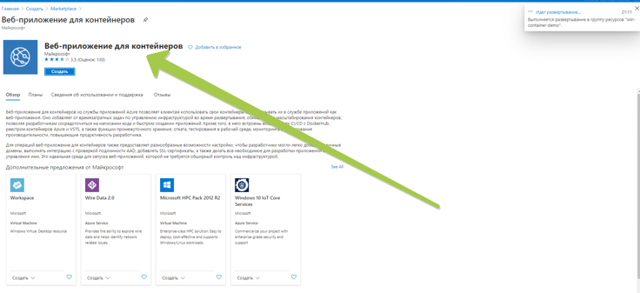

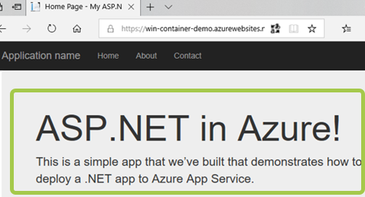

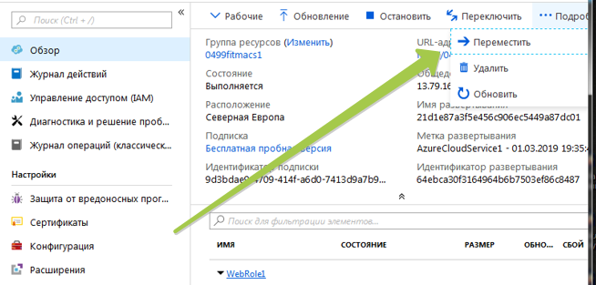

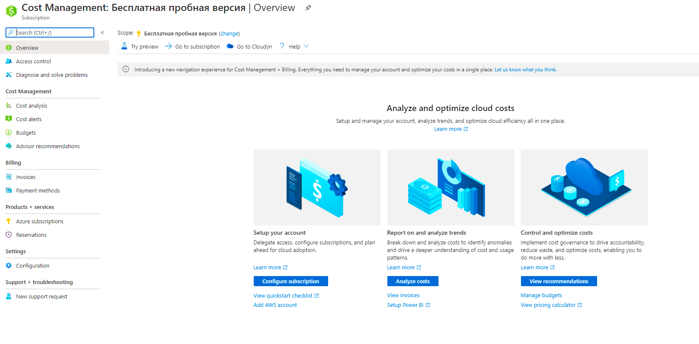

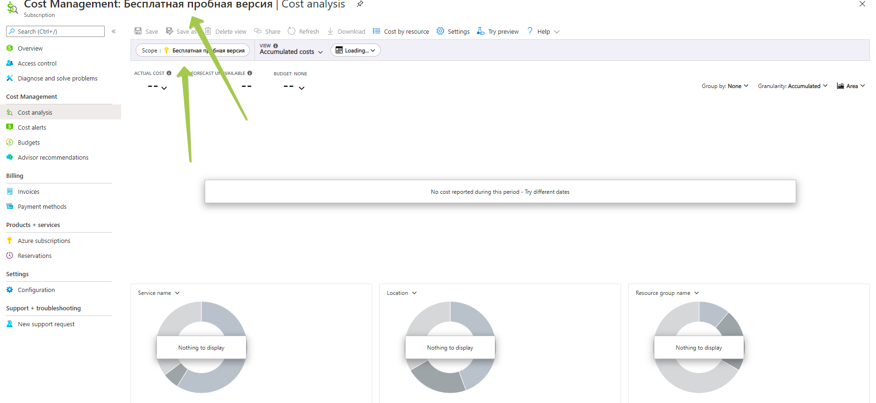

Заключение:

Мы закончили работать с этой дебильной штукой. Спасибо. Очень интересно, но ничего не понятно!